**TRƯỜNG ĐẠI HỌC BÁCH KHOA HÀ NỘI**

**VIỆN ĐIỆN TỬ VIỄN THÔNG**

**...*...**



**BÁO CÁO**

**ĐỒ ÁN 1**

**Đề tài:**xe điều khiển từ xa bằng giọng nói kết hợp tự động tránh vật cản

NĂM HỌC 2020-2021

Giảng viên hướng dẫn: TS Nguyễn Nam Phong

Sinh viên thực hiện: MSSV

Trần Văn Sỹ 20182763

**Hà Nội, tháng 5 năm 2021**

**TRƯỜNG ĐẠI HỌC BÁCH KHOA HÀ NỘI**

**VIỆN ĐIỆN TỬ VIỄN THÔNG**

**...*...**



**BÁO CÁO**

**ĐỒ ÁN 1**

**Đề tài:**xe điều khiển từ xa bằng giọng nói kết hợp tự động tránh vật cản

NĂM HỌC 2020-2021

Giảng viên hướng dẫn: TS Nguyễn Nam Phong

Sinh viên thực hiện: MSSV

Trần Văn Sỹ 20182763

**Hà Nội, tháng 5 năm 2021**

**LỜI NÓI ĐẦU**

Khoa học công nghệ ngày càng phát triển , vì thế các thiết bị điện tử ngày càng xuất hiện nhiều trong cuộc sống hiện nay. Arduino với sự nhỏ gọn và tiện lợi cũng như giá thành rẻ đang được ứng dụng rất nhiều vào các thiết bị có mặt hầu hết trongđời sống hiện tại,…. ví dụ:Arduino có khả năng đọc các thiết bị cảm biến, điều khiển động cơ,… nên nó thường được dùng để làm bộ xử lý trung tâm của rất nhiều loại robot, hay hệ thống điều khiển đèn tín hiệu giao thông, điều khiển hệ thống đèn nháy trong các biển quảng cáo…..từ đó, em đã nảy sinh ra ý tưởng sử dụng arduino để thiết kế ra một chiếc xe vừa có thể tự hành tránh vật cản và cũng có thể được điều khiển từ xa bằng giọng nói qua kết nối bluetooh với điện thoại. Ý tưởng này xuất phát nhằm mục đích chế tạo ra các thiết bị nhỏ gọn trong gia đình như robot lau sàn nhà, thiết bị điều khiển bằng giọng nói có thể bật tắt đèn trong gia đình,….và còn rất nhiều các thiết bị khác nữa.

Trong quá trình thực hiện báo cáo, do trình độ và sự hiểu biết còn hạn chế,dưới sự chỉ đạo và hướng dẫn của giảng viên Nguyễn Nam Phong,báo cáo và sản phẩm của em đã hoàn thành đúng thời hạn. Tuy vậy, sản phẩm và báo cáo của em vẫn còn nhiều thiếu sót, kính mong thầy đóng góp ý kiến để sản phẩm của em ngày càng hoàn thiện hơn.

Em xin chân thành cảm ơn!

**LỜI CAM ĐOAN**

Em tên là Trần Văn Sỹ, mã số sinh viên 20182763, sinh viên lớp điện tử 09, khóa 63. Người hướng dẫn làm đồ án là tiến sĩ Nguyễn Nam Phong .Em xin cam đoan toàn bộ nội dung được trình bày trong đồ án 1 *xe điều khiển từ xa bằng giọng nói kết hợp tự động tránh vật cản* là kết quả của quá trình học tập tìm hiểu và nghiên cứu của em.Các kết quả trong đồ án là hoàn toàn trung thực. Mọi thông tin trích dẫn đề đảm bảo tuân thủ quyền về sở hữu trí tuệ, các tài liệu tham khảo trong quá trình tìm hiểu được liệt kê đầy đủ và rõ ràng. Em xin chịu hoàn toàn trách nhiệm với những gì được viết trong đồ án này.

Hà Nội, ngày 20 tháng 05 năm 2021

**Người cam đoan**

**Trần Văn Sỹ**

**MỤC LỤC**

**DANH MỤC HÌNH VẼ…………………………………………………………………..……..i**

**DANH MỤC BẢNG BIỂU………………………………………………………………..……iii**

**TÓM TẮT ĐỒ ÁN…………………………………………………………………………...….iv**

**CHƯƠNG 1. GIỚI THIỆU CHUNG VỀ ARDUINO………………………………..………..1**

***1.1 lịch sử hình thành và phát triển………………………………………...……………………1***

***1.2 cấu tạo chung về arduino unoR3………….………………………………………...……….1***

1.2.1 cáp USB……………………...………………………………………………………………2

1.2.2 IC Atmega 16U2…………………………………………………………………………..2

1.2.3 Cổng nguồn ngoài………………………...……………………………………………….2

1.2.4 Cổng USB……………………………………………………………………………………2

1.2.5 Nút reset…………………………………….………………………………………………..2

1.2.6 ICSP của ATmega 16U2………………………………………………………….….2

1.2.7 Chân xuất tín hiệu ra……………………………………………………..…………..2

1.2.8 IC ATmega 328………………………………………………...…………………….2

1.2.9 Chân ICSP của ATmega 328………………………………………...………………2

1.2.10 Chân lấy tín hiệu Analog……………………………………………………..…….2

1.2.11 Chân cấp nguồn cho cảm biến…………………………….………………………..2

1.2.12 Các linh kiện khác trên board Arduino Uno……………………………………….3

***1.3 chương trình IDE cho arduino…………………………………………………………..…..5***

1.3.1 Nút kiểm tra chương trình…………………………………………………………………...6

1.3.2 Nút nạp chương trình xuống bo Arduino…………………………………………………….6

1.3.3 Hiển thị màn hình giao tiếp với máy tính…………………………………………………....6

1.3.4 Vùng lập trình………………………………………………………………………………..7

1.3.5 Vùng thông báo thông tin……………………………………………………………………7

**CHƯƠNG 2. . GIỚI THIỆU CHUNG VỀ MODUN ĐIỀU KHIỂN ĐỘNG CƠ L298N, MODUN BLUETOOH HC05, MICRO SERVO 9G VÀ MODUN CẢM BIẾN SIÊU ÂM HC-SR04…………………………..…………………………………………………………...….8**

***2.1 giới thiệu modun điều khiển động cơ L298N…………………………………………….…..8***

2.1.1 cấu tạo modun L298N………………………………………………………………..8

2.1.2 Một số thông số của modun L298N……………………………………...…………..9

2.1.3 Giới thiệu mạch cầu H…………………………………………………………..….10

2.1.3.1 *A ở mức LOW và B ở mức HIGH……………………………………………………….11*

2.1.3.2 *A ở mức HIGH và B ở mức LOW………….……………………………………………11*

2.1.3.3 *A ở mức LOW và B ở mức LOW……….……………………………………………..…12*

2.1.3.4 *A ở mức HIGH và B ở mức HIGH………………………………………………………12*

***2.2 Giới thiệu modun bluetooh HC05……………………………………………………..……12***

2.2.1 Cấu tạo của modun bluetooh HC05………………………………………………..………12

2.2.2 Một số thông số chính của modun bluetooh HC05………………………………………...13

***2.3 Giới thiệu modun micro Servo 9g………………………………………………………...…14***

2.3.1 Cấu tạo của động cơ servo………………………………………………………………....14

2.3.2 Một số thông số chính…………………………………………………………..………….16

***2.4 Giới thiệu modun đo khoảng cách HC-SR04…………………………………………..…..17***

2.4.1 Cấu tạo, nguyên lý hoạt động của modun HC-SR04…………………………………….....17

2.4.2 Các thông số kĩ thuật của modun HC-SR04………………………………………….…….18

***2.5 Giới thiệu động cơ DC 6V………………………………………………………………...…19***

**CHƯƠNG 3: THIẾT KẾ VÀ LẮP RÁP………………………………………………………21**

***3.1 Thiết kế……………………………………………………………………………………….21***

***3.2 Lắp ráp……………………………………………………………………………………….21***

**CHƯƠNG 4 :THIẾT KẾ APP ĐIỀU KHIỂN CHO ĐIỆN THOẠI ANDROID VÀ CODE CHO BOARD ARDUINO UNO R3……………………………………………………………26**

***4.1 Thiết kế app điều khiển cho điện thoại android…………………………………………….26***

4.1.1 Thiết kế giao diện cho app…………………………………………………………...……..26

4.1.2 Viết code cho app…………………………………………………………………….…….31

***4.2 Code lập trình cho arduino………………………………………………………………….36***

4.2.1 Câu lệnh khai báo thư viện cho Servo và modun bluetooh HC-05……………………...…36

4.2.2 Hàm tính khoảng cách…………………………………………………………………...…36

4.2.3 Hàm khởi tạo động cơ Servo………………………………………………………………36

4.2.4 Hàm khởi tạo cho HC05 và khởi tạo góc quay ban đầu cho Servo………………………...37

4.2.5 Hàm nhận dữ liệu và đọc dữ liệu từ HC05……………………………………………..…..37

**KẾT LUẬN……………………………………………………………………………………...38**

**TÀI LIỆU THAM KHẢO…………………………………….………………………………...39**

**PHỤ LỤC………………………………………………………………………………………..40**

***Code lập trìnhcho mạch arduino……..………………………………..………………………..40***

**DANH MỤC HÌNH VẼ**

Hình 1.1 Cấu tạo của arduinouno R3……………………………………………………..……….1

Hình 1.2 Sơ đồ chân của arduino uno R3………………………………………………………….3

Hình 1.3 Arduino uno R3 loại chip dán ……………………………………..…………………….4

Hình 1.4 Giao diện của IDE arduino ………………………………………..…………………….6

Hình 2.1 Cấu tạo của modun L298N………………………………………………...…………….8

Hình 2.2 Sơ đồ mạch cầu H ………………………………………………………..…………….10

Hình 2.3 A ở mức LOW và B ở mức HIGH …………………………………………………….11

Hình 2.4 A ở mức HIGH và B ở mức LOW …………………………………………………….12

Hình 2.5 Modun bluetooh HC05…………………………………………………...…………….13

Hình 2.6 Micro servo 9g …………………………………………………………………...…….14

Hình 2.7 Cấu tạo của động cơ servo ………………………………………………….………….15

Hình 2.8 Độ rộng các xung ứng với các góc quay 0̊, 90̊ và 180̊ …………...…………………….16

Hình 2.9 Modun HC-SR04……………………………………………………………………….17

Hình 2.10 Nguyên lý hoạt động của modun HC-SR04…………….…………………………….18

Hình 2.11 Động cơ DC 6v.……………………………………………………………………….19

Hình 3.1 Sơ đồ lắp ráp ………………………………………………………………………..….21

Hình 3.2a Hình ảnh sản phẩm ……………………………………………..…………………….22

Hình 3.2b Hình ảnh sản phẩm …………………………………………..……………………….23

Hình 3.2c Hình ảnh sản phẩm ……………………………………………..…………………….24

Hình 3.2d Hình ảnh sản phẩm …………………………………..……………………………….25

Hình 4.1 Trang chủ của app inventor……………………………….……………………………26

Hình 4.2 Giao diện chính của app inventor …………………………..………………………….27

Hình 4.3 Định dạng layout ……………………………………………………………………....27

Hình 4.4 danh sách, nút bấm và trạng thái nút bấm ………………………….………………….28

Hình 4.5 Lựa chọn hình thức kết nối ……………………………………..………..…………….29

Hình 4.6 Hiển thị thông báo……………………………………….……………….…………….29

Hình 4.7 kết nối điều khiển giọng nói ……………………….……………………….………….30

Hình 4.8 Giao diện phần mềm sau khi thiết kế ………………………………………………….30

Hình 4.9 Giao diện thực tế của phần mềm …………………………………………...………….31

Hình 4.10a Các cấu trúc điều khiển…………………………………………………………..….32

Hình 4.10b Các cấu trúc điều khiển………………………………………………………..…….32

Hình 4.11a Code lập trình cho app……………………………...………………………………..33

Hình 4.11b Code lập trình cho app………………………………...……………………………..33

Hình 4.11c Code lập trình cho app…………………………………...…………………………..34

Hình 4.11d Code lập trình cho app…………………………………...…………………………..34

Hình 4.11c Code lập trình cho app…………………………………...…………………………..35

Hình 4.11d Code lập trình cho app………………………………………...……………………..35

**DANH MỤC BẢNG BIỂU**

Bảng 1.1 Một số thông số chính của arduino uno R3………………………………….…………..5

Bảng 2.1 Một số thông số chính của L298N ………………………………...…………………..10

Bảng 2.2 Một số thông số chính của modun HC05……………………..………………………..14

Bảng 2.3 một số thông số chính của micro servo 9g …………………...………………………..17

Bảng 2.4 một số thông số chính của HC-SR04…………………………………………………..19

Bảng 2.5 Một số thông số chính của động cơ DC 6v………………………...…………………..20

**TÓM TẮT ĐỒ ÁN**

Với đề tài đồ án *xe điều khiển từ xa bằng giọng nói kết hợp tự động tránh vật cản,* em đã sử dụng board arduino uno R3 với vi điều khiển AT mega 328, modun điều khiển động cơ L298N, micoservo 9g, modun bluetooh HC05, cảm biến siêu âm đo khoảng cách HC SR04, bánh dẫn động đa hướng. Với nguyên liệu được sử dụng để làm khung xe là một tấm mica kích cỡ A4 đã được cắt gọt bớt sao cho phù hợp với hình dáng của xe. Xe sử dụng 2 động cơ moto 6v được gắn ở thân sau của xe và 1 bánh dẫn động đa hướng được gắn ở phần trên của thân xe có thể quay trái quay phải dễ dàng. Arduino, L298N, HC05 và modun micro servo được gắn cố định trên mặt tấm mica. Mico servo được gắn vào phần đầu của thân xe và được setup với góc quay là 90̊ trên đỉnh của servo được gắn với modun cảm biến siêu âm HC SR04 có nhiệm vụ tính khoảng cách từ xe tới vật cản để đưa ra giải pháp xử lý phù hợp.

Hoạt động của xe: modun bluetooh được kết nối với điện thoại android với mật khẩu mặc định là 1234.

-Ở chế độ điều khiển bằng giọng nói, bật app lên, ta nhấn vào biểu tượng micro trong màn hình và nói. Khi ta nói “tiến” hoặc “tiến lên”, xe sẽ tự động tiến lên. Xe sẽ tiến lên trong khoảng 0.5s sau đó dừng lại. Trong trường hợp nếu ta không nói gì nữa thì cứ sau mỗi khoảng thời gian delay là 10s, xe sẽ tiến lên 0.5s. Tương tự với các trường hợp ta nói “lùi” hoặc “lùi lại”, “trái ”hoặc “sang trái”, “phải” hoặc “sang phải”,xe sẽ tự động lùi lại, tiến sang trái, tiến sang phải trong khoảng thời gian là 0.5s và khoảng thời gian đợi là 10s

-Ở chế độ xe tự động chạy tránh vật cản, khi ta nhấn nút “chế độ tự động” trên giao diện app, xe sẽ vận hành ở chế độ tự động tránh vật cản. Modun cảm biến siêu âm có nhiệm vụ đo khoảng cách từ xe đến vật cản. nếu khoảng cách từ xe đến vật cản nhỏ hơn hoặc bằng 40cm, xe sẽ ưu tiên đo khoảng cách bên trái trước bằng cách cho servo quay từ góc 90̊ về góc 0̊ làm cho cảm biến siêu âm sẽ quay về phái bên trái và đo khoảng cách trái. Nếu khoảng cách trái lớn hơn 40cm, xe sẽ quay trái. Ngược lại nếu khoảng các nhỏ hơn hoặc bằng 40cm, servo sẽ quay về vị trí góc 180̊ và cảm biến siêu âm sẽ đo khoảng cách bên phải. Nếu khoảng cách phải lớn hơn 40cm, xe sẽ quay sang phải. Ngược lại nếu khoảng cách bên phải nhỏ hơn hoặc bằng 40cm, xe sẽ lùi trái và sẽ tiếp tục lặp lại các quá trình như bên trên

**CHƯƠNG 1 : GIỚI THIỆU CHUNG VỀ ARDUINO**

Trong chuong này sẽ giói thiệu chung về arduino, về lịch sử hình thành và phát triển của arduino nói chung và arduino uno R3 nói riêng, về cấu tạo và hoạt động của arduino un R3.

* 1. **Lịch sử hình thành và phát triển của arduino:**

Arduino ra đời tại thị trấn Ivrea, nước Ý và được đặt theo tên một vị vua vào thế kỷ thứ 9 là King Arduin.

Nó chính thức được đưa ra giới thiệu vào năm 2005 như là một công cụ cho sinh viên học tập của giáo sư Massimo Banzi, một trong những người phát triển Arduino tại trường Interaction Design Instistute Ivrea (IDII). Dù hầu như không có một sự tiếp thị hay quảng cáo nào nhưng tin tức về Arduino vẫn lan truyền với tốc độ chóng mặt nhờ vô vàn lời truyền miệng tốt đẹp của những người dùng đầu tiên.

Arduino hiện nay đã được biết đến một cách rộng rãi tại Việt Nam, và trên thế giới thì nó đã quá phổ biến

* 1. **Cấu tạo của arduino uno R3:**

Cấu tạo của mạch arduino uno R3 gồm các bộ phận như trong hình dưới

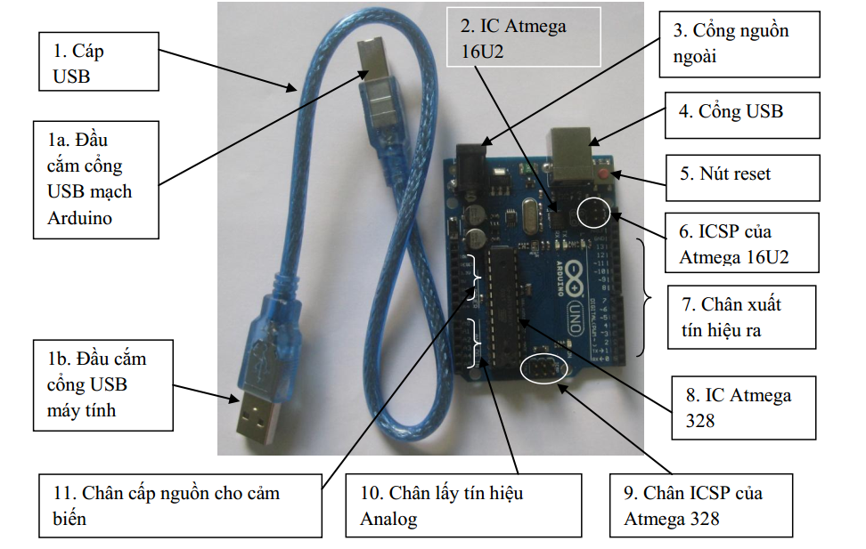

**Hình 1.1 Cấu tạo của arduinouno R3**

*1.2.1 Cáp USB*  
 Dây cáp dùng để cắm vào máy tính để nạp chương trình cho bo và dây đồng thời cũng lấy nguồn từ nguồn usb của máy tính để cho bo hoạt động.  
 Ngoài ra cáp USB còn được dùng để truyền dữ liệu từ bo Arduino lên máy tính. Dây cáp có 2 đầu, đầu 1a được dùng để cắm vào cổng USB trên bo Arduino, đầu 1b dùng để cắm vào cổng USB trên máy tính.  
*1.2.2 IC Atmega 16U2*  
 IC này được lập trình như một bộ chuyển đổi USB –to-Serial dùng để giao tiếp với máy tính thông qua giao thức Serial (dùng cổng COM).  
*1.2.3 Cổng nguồn ngoài* Cổng nguồn ngoài nhằm sử dụng nguồn điện bên ngoài như pin, bình acquy hay các adapter cho bo Arduino hoạt động. Nguồn điện cấp vào cổng này là nguồn DC có hiệu điện thế từ 6V đến 20V, tuy nhiên hiệu điện thế tốt nhất mà nhà sản xuất khuyên dùng là từ 7 đến 12V

*1.2.4 Cổng USB* Cổng USB trên bo Arduino dùng để kết nối với cáp USB  
*1.2.5 Nút reset*  
 Nút reset được sử dụng để reset lại chương trình đang chạy. Đôi khi chương trình chạy gặp lỗi, người dùng có thể reset lại chương trình..  
*1.2.6 ICSP của ATmega 16U2* ICSP là chữ viết tắt của In-Circuit Serial Programming. Đây là các chân giao tiếp SPI của chip Atmega 16U2. Các chân này thường ít được sử trong các dự án về Arduino.  
*1.2.7 Chân xuất tín hiệu ra*  
 Có tất cả 14 chân xuất tín hiệu ra trong Arduino Uno, những chân có dấu ~ là những chân có thể băm xung (PWM), tức có thể điều khiển tốc độ động cơ hoặc độ sáng của đèn. Hình 2 thể hiện rất rõ những chân để băm xung này.  
*1.2.8 IC ATmega 328*  
 IC Atmega 328 là linh hồn của bo mạch Arduino Uno, IC này được sử dụng trong việc thu thập dữ liệu từ cảm biến, xử lý dữ liệu, xuất tín hiệu ra,…  
*1.2.9 Chân ICSP của ATmega 328*  
 Các chân ICSP của ATmega 328 được sử dụng cho các giao tiếp SPI (Serial Peripheral Interface), một số ứng dụng của Arduino có sử dụng chân này, ví dụ như sử dụng module RFID RC522 với Arduino hay Ethernet Shield với Arduino.  
*1.2.10 Chân lấy tín hiệu Analog*  
 Các chân này lấy tín hiệu Analog (tín hiệu tương tự) từ cảm biến để IC Atmega 328 xử lý. Có tất cả 6 chân lấy tín hiệu Analog, từ A0 đến A5.  
*1.2.11 Chân cấp nguồn cho cảm biến* Các chân này dùng để cấp nguồn cho các thiết bị bên ngoài như role, cảm biến, RC servo,…trên khu vực này có sẵn các chân GND (chân nối đất, chân âm), chân 5V, chân 3.3V như được thể hiện ở hình 2. Nhờ những chân này mà người sử dụng không cần thiết bị biến đổi điện khi cấp nguồn cho cảm biến, role, rc servo,…Ngoài ra trên khu vực này còn có chân Vin và chân reset, chân IOREF.

*1.2.12. Các linh kiện khác trên board Arduino Uno* Ngoài các linh kiện đã liệt kê bên trên, Arduino Uno còn 1 số linh kiện đáng chú ý khác. Trên bo có tất cả 4 đèn led, bao gồm 1 led nguồn (led ON nhằm cho biết boa đã được cấp nguồn), 2 led Tx và Rx, 1 led L. Các led Tx và Rx sẽ nhấp nháy khi có dữ liệu truyền từ board lên máy tính hoặc ngược lại thông qua cổng USB. Led L được được kết nối với chân số 13. Led này được gọi là led on board (tức led trên bo), led này giúp người dùng có thể thực hành các bài đơn giản mà không cần dùng thêm led ngoài. Trong 14 chân ra của bo còn có 2 chân 0 và 1 có thể truyền nhận dữ liệu nối tiếp TTL. Có một số ứng dụng cần dùng đến tính năng này, ví dụ như ứng dụng điều khiển mạch Arduino Uno qua điện thoại sử dụng bluetooth HC05. Thêm vào đó, chân 2 và chân 3 cũng được sử dụng cho lập trình ngắt (interrupt), đồng thời còn 1 vài chân khác có thể được sử dụng cho các chức năng khác.

Hình dưới cho thấy rõ hơn các chân vào và ra của arduino. Những chân digital có dấu “~” là những chân có thể dùng để băm xung ,dùng để điều khiển tốc độ quay động cơ, điều khiển dộ sáng của đèn led

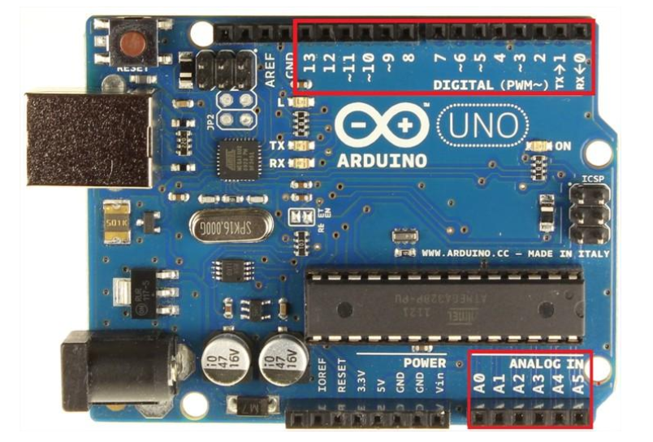

**Hình 1.2 Sơ đồ chân của arduino uno R3**

Cụ thể trong đồ án này, em có dùng board arduino uno R3 loại chip dán. Board arduino này được đục thêm 12 chân ở vị trí đường bao đỏ như hình dưới với vị trí các chân được kí hiệu ở bên trái gồm các chân Tx, Rx, GND, 5V, 3.3V. Tăng các chân cắm giúp cho người dùng có thể dễ dàng hơn trong việc lắp đặt tùy dự án cũng như nhu cầu sử dụng.

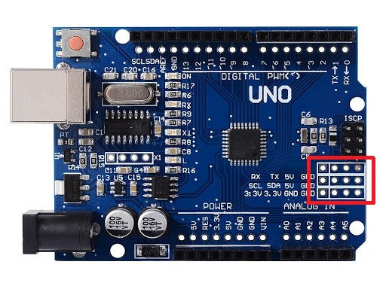

**Hình 1.3 Arduino uno R3 loại chip dán**

Dưới đây là một số thông số của arduino uno R3

**Bảng 1.1 Một số thông số chính của arduino uno R3**

|  |  |
| --- | --- |
| Vi điều khiển | Atmega 328 (họ 8 bit) |
| Điện áp hoạt động | 5V DC (chỉ được cấp qua cổng USB) |
| Tần số hoạt động | 16MHz |
| Dòng tiêu thụ | 30mA |
| Điện áp khuyên dùng | 7-12V DC |
| Điện áp vào giới hạn | 6-20V DC |
| Số chân digital I/O | 14 (6 chân PWM) |
| Số chân Analog | 6 (độ phân giải 10 bit) |
| Dòng tối đa trên mỗi chân I/O | 30mA |
| Dòng tối đa 5V | 500mA |
| Dòng tối đa 3.3V | 50mA |
| Bộ nhớ flash | 32 KB( ATmega 328) với 0.5KB dùng bởi bootloader |
| SRAM | 2KB(ATmega 328) |
| EEPROM | 1KB(Atmega328) |

* 1. **chương trình IDE cho arduino:**

Dưới đây là giao diện của phần mềm IDE arduino:

3.nút hiển thị màn hình giao tiếp với máy tính

2.nút nạp chương trình xuống board arduino

1.Nút kiểm tra chương trình

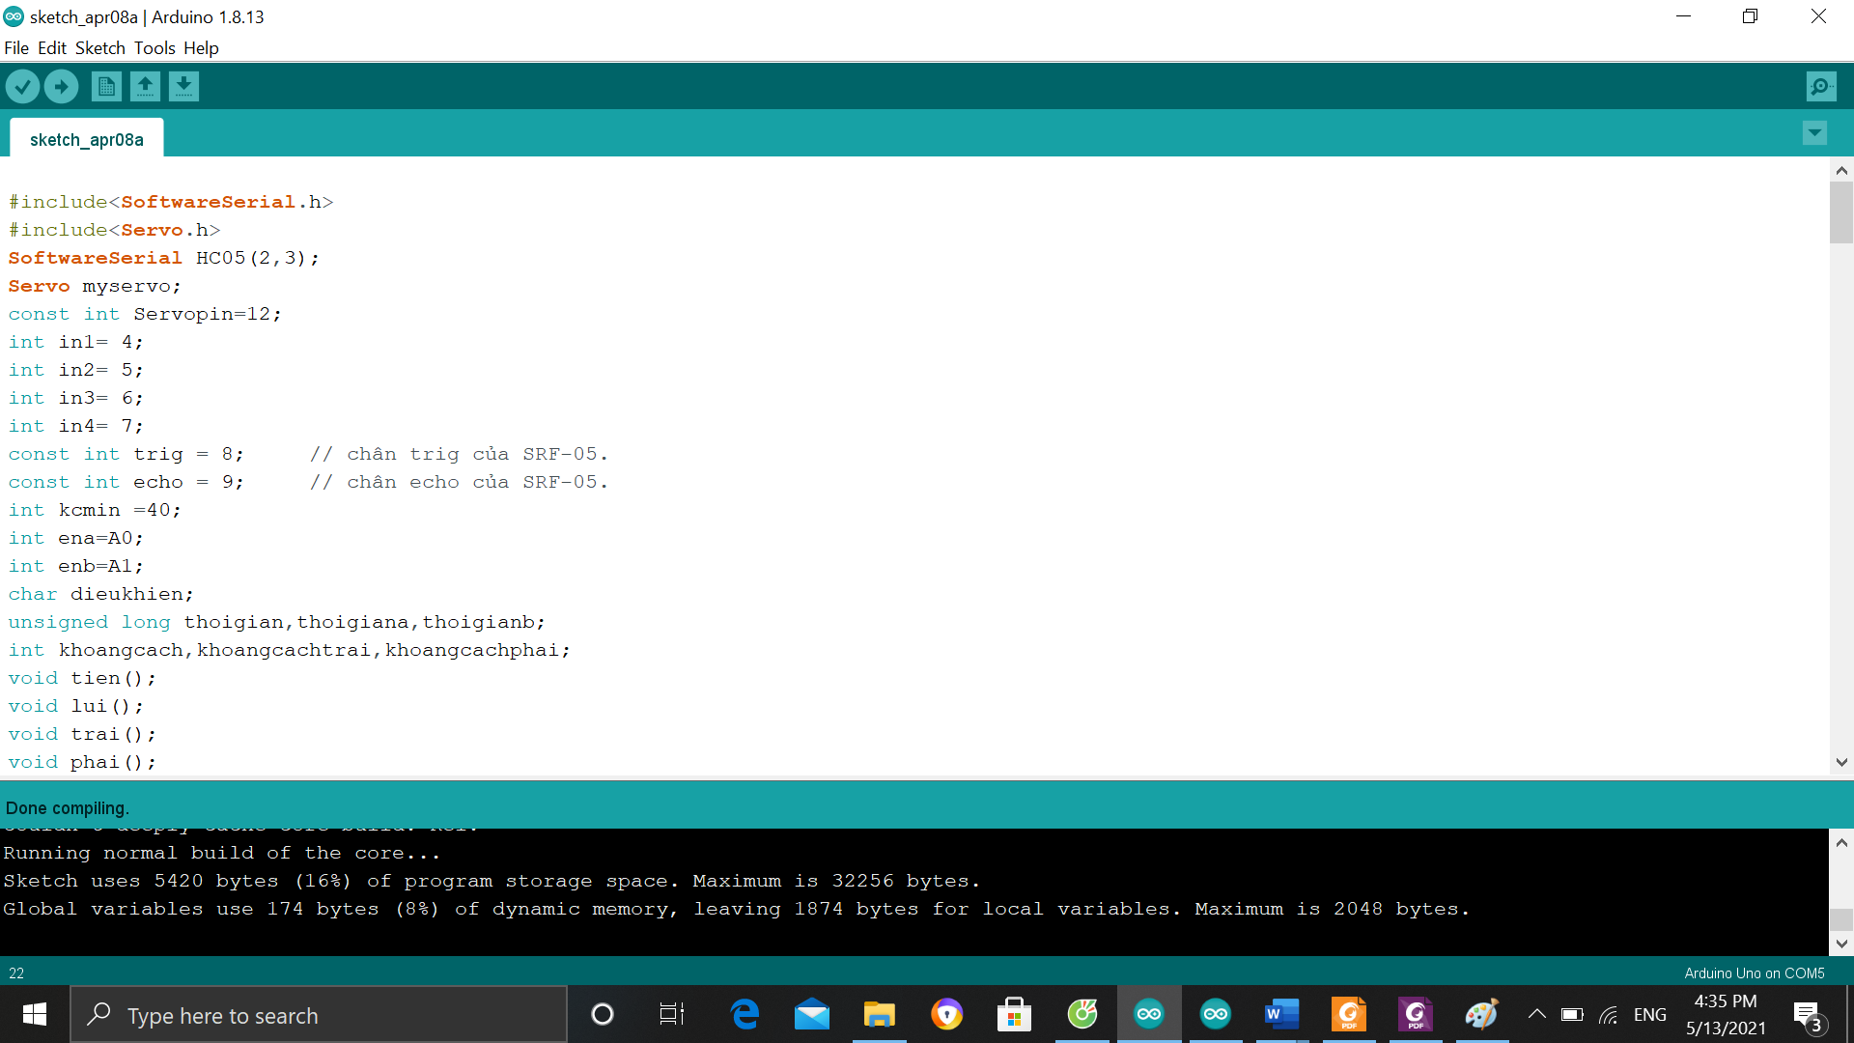

4.vùng viết chương trình

5.vùng thông báo thông tin

**Hình 1.4 Giao diện của IDE arduino**

*1.3.1 Nút kiểm tra chương trình*

Dùng để kiểm tra xem chương trình được viết có lỗi không. Nếu chương trình bị lỗi thì phần mềm sẽ hiển thị thông tin lỗi ở vùng số 5.  
***1.3.2 Nút nạp chương trình xuống bo Arduino*** Dùng để nạp chương trình được viết xuống mạch Arduino. Trong quá trình nạp, chương trình sẽ được kiểm tra lỗi trước sau đó mới thực hiện nạp xuống mạch Arduino.  
***1.3.3 Hiển thị màn hình giao tiếp với máy tính***  
 Khi nhấp vào biểu tượng cái kính lúp thì phần giao tiếp với máy tính sẽ được mở ra. Phần này sẽ hiển thị các thông số mà người dùng muốn đưa lên màn hình. Muốn đưa lên màn hình phải có lệnh Serial.print() mới có thể đưa thông số cần hiển thị lên màn hình  
***1.3.4 Vùng lập trình*** Vùng này để người lập trình thực hiện việc lập trình cho chương trình của mình.  
***1.3.5 Vùng thông báo thông tin*** Có chức năng thông báo các thông tin lỗi của chương trình hoặc các vấn đề liên quan đến chương trình được lập.

**CHƯƠNG 2. GIỚI THIỆU CHUNG VỀ MODUN ĐIỀU KHIỂN ĐỘNG CƠ L298N, MODUN BLUETOOH HC05, MICRO SERVO 9G, MODUN CẢM BIẾN SIÊU ÂM HC-SR04 VÀ ĐỘNG CƠ MOTOR 6V**

**2.1 giới thiệu modun điều khiển động cơ L298N:**

***2.1.1 cấu tạo modun L298N:***

Cấu tạo của modun L298N gồm các bộ phận như trong hình dưới

16

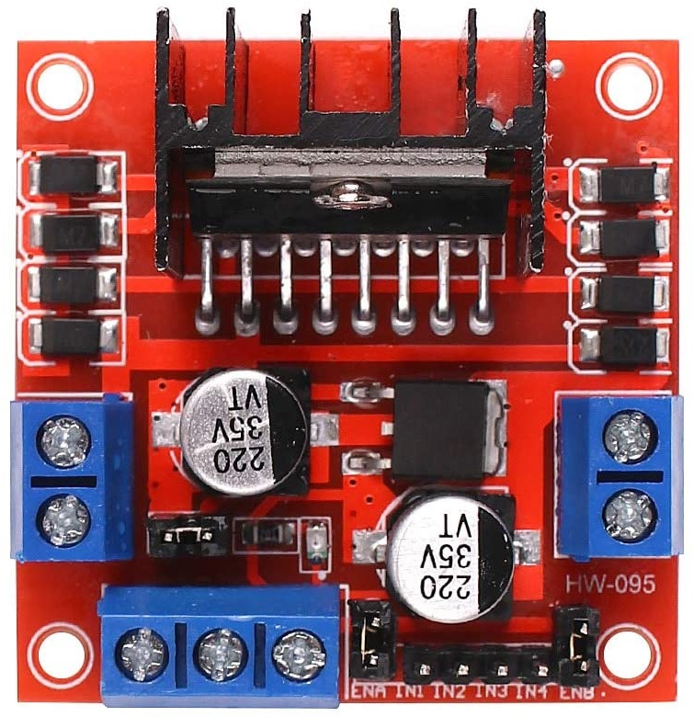

15

17

15

13

14

3 4 5 6 7 8 9 10 11 12

1

2

**Hình 2.1 Cấu tạo của modun L298N**

Modun L298N gồm các bộ phận:

1. DC motor 1 “+” hoặc stepper motor A+.
2. DC motor 1 “-” hoặc stepper motor A-.
3. 12V jumper – tháo jumper này nếu sử dụng nguồn trên 12V cấp vào chân 4. Jumper này dùng để cấp nguồn cho IC ổn áp tạo ra nguồn 5V nếu nguồn trên 12V sẽ làm cháy IC  78M05.
4. Cấp dương nguồn cho motor vào đây từ 6V đến 35V.
5. Cắm chân GND (đất, cực âm) của nguồn vào đây.
6. Nguồn ra 5V, nếu jumper (3) được cắm thì có nguồn ra 5V ở đây. Dùng để cấp nguồn nuôi cho mạch arduino
7. Chân Enable của Motor 1, chân này cũng dùng để cấp xung PWM cho motor. Nếu điều khiển tốc độ thì rút jumper ra và cắm chân PWM của VĐK vào đây. Giữ nguyên khi dùng với động cơ bước.
8. IN1
9. IN2
10. IN3
11. IN4
12. Chân Enable của Motor 2, chân này cũng dùng để cấp xung PWM cho motor. Nếu điều khiển tốc độ thì rút jumper ra và cắm chân PWM của VĐK vào đây. Giữ nguyên khi dùng với động cơ bước.
13. DC motor 2 “+” hoặc stepper motor B+.
14. DC motor 2 “-” hoặc stepper motor B-.
15. 2 mạch cầu H dùng để điều khiển chiều quay 2 động cơ A và B.
16. Ic L298N.
17. Ic 78M05.

***2.1.2 Một số thông số của modun L298N***

Dưới đây là 1 số thông số của modun L298N

**Bảng 2.1 Một số thông số chính của L298N**

|  |  |
| --- | --- |
| Driver | L298N tích hợp 2 mạch cầu H |
| Điện áp điều khiển | Từ +5V🡪+35V |
| Dòng tối đa cho mỗi cầu H | 2A |
| Điện áp tín hiệu điều khiển | Từ +5V🡪+7V |
| Dòng tín hiệu điều khiển | Từ 0🡪36mA |
| Công suất hao phí | 20W( khi nhiệt độ T=35℃) |
| Nhiệt độ vận hành | -25℃🡪130℃ |

***2.1.3 Giới thiệu mạch cầu H:***

Sơ đồ mạch cầu H được thể hiện như hình dưới:

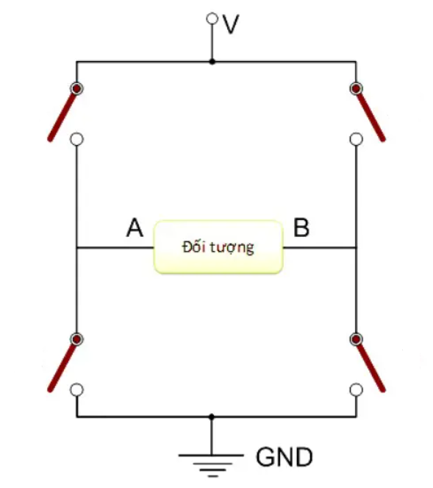

S4

S2

S1

S3

**Hình 2.2 Sơ đồ mạch cầu H**

Trong đó :

-S1, S2, S3, S4 là các transistor BJT hoặc FET.

-Đối tượng ở đây chính là động cơ . Động cơ quay theo chiều thuận khi điện áp đặt vào A là dương B là âm. Còn ngược lại thì động cơ sẽ quay theo chiều ngược.

Ta điều khiển 2 cực A B bằng các mức điện áp HIGH và LOW tương đương với 4 trường hợp có thể xảy ra:

*2.1.3.1 A ở mức LOW và B ở mức HIGH:*

Ở phía A, transistor S1 mở, S3 đóng. Ở phía B, transistor S2 đóng, S4 mở. Do đó, dòng điện trong mạch có thể chạy từ nguồn 12V đến S1, qua động cơ đến S4 để về GND. Lúc này, động cơ quay theo chiều thuận.

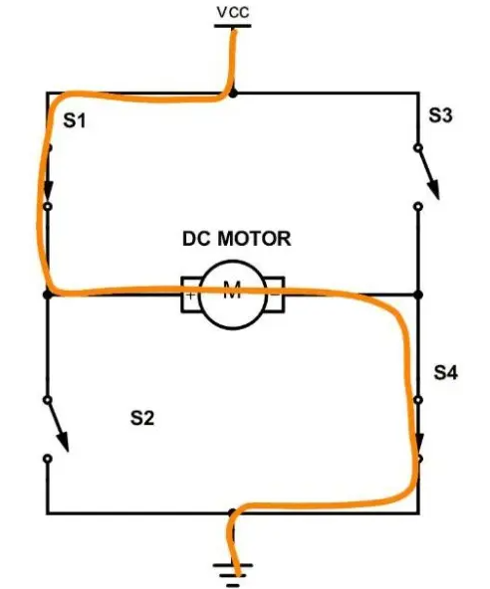

**Hình 2.3 A ở mức LOW và B ở mức HIGH**

*2.1.3.2 A ở mức HIGH và B ở mức LOW:*

Ở phía A, transistor S1 đóng, S3 mở. Ở phía B, transistor S2 mở, S4 đóng. Do đó, dòng điện trong mạch có thể chạy từ nguồn 12V đến S2, qua động cơ đến S3 để về GND. Lúc này, động cơ quay theo chiều ngược.

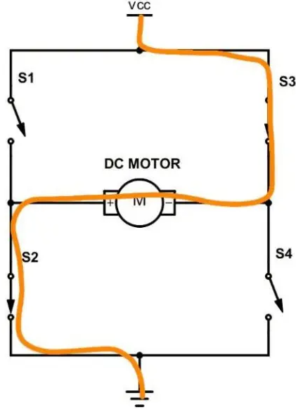

**Hình 2.4 A ở mức HIGH và B ở mức LOW**

*2.1.3.3 A ở mức LOW và B ở mức LOW:*

Khi đó, transistor Q1 và Q2 mở nhưng Q3 và Q4 đóng. Dòng điện không có đường về được GND do đó không có dòng điện qua động cơ – động cơ không hoạt động.

*2.1.3.4 A ở mức HIGH và B ở mức HIGH:*

Khi đó, transistor Q1 và Q2 đóng nhưng Q3 và Q4 mở. Dòng điện không thể chạy từ nguồn 12V ra do đó không có dòng điện qua động cơ – động cơ không hoạt động.

**2.2 Giới thiệu modun bluetooh HC05**

***2.2.1 Cấu tạo của modun bluetooh HC05***

Dưới đây là hình ảnh về modun bluetooh HC05

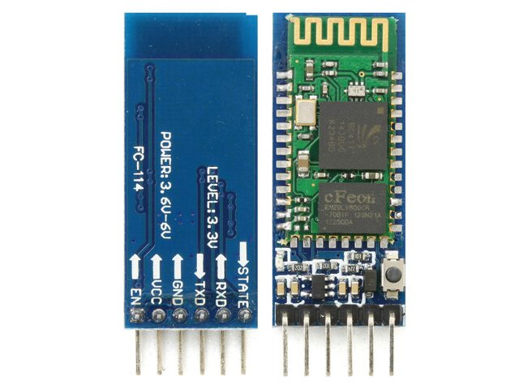

**Hình 2.5 Modun bluetooh HC05**

Cấu tạo của modun bluetooh HC05:

-Gồm 6 chân: VCC, GND, RX, TX, STATE, EN.

-Chân VCC, GND dùng để cấp nguồn và đất cho modun.

-Chân TX, RX dùng để gửi và nhận dữ liệu với arduino.

-Chân STATE là chân trạng thái (không cần kết nối).

-Chân EN dùng để chọn 1 trong 2 chế độ làm việc là chế độ AT mode và Data mode.

trong đồ án này, em sử dụng chế độ Datamode nên không cần kết nối.

***2.2.2 Một số thông số chính của modun bluetooh HC05:***

Bảng dưới cho biết một số thông số chính của modun bluetooh HC05

**Bảng 2.2 Một số thông số chính của modun HC05**

|  |  |
| --- | --- |
| Điện thế hoạt động của UART | 3.3V🡪5V |
| Dòng điện khi hoạt động | 30mA khi ghép đôi  Sau ghép đôi là 8mA |
| Tốc độ truyền có thể nhận(baudrate) | 1200, 2400, 4800, 9600, 19200, 38400, 57600, 115200 |
| Kích thước của modun chính | 28 mm x 15 mm x 2.35 mm |
| Tần số hoạt động | 2.4 GHz |
| Bluetooh protocol | Bluetooth Specification v2.0+EDRo |
| Kích thước | 26.9mm x 13mm x 2.2 mm |

**2.3 Giới thiệu modun micro Servo 9g:**

***2.3.1 Cấu tạo của động cơ servo:***

Dưới đây là hình ảnh và cấu tạo bên trong của động cơ Servo

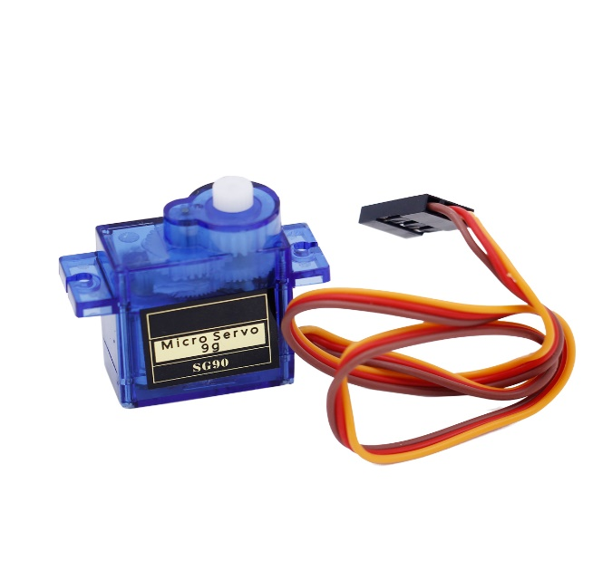

**Hình 2.6 Micro servo 9g**

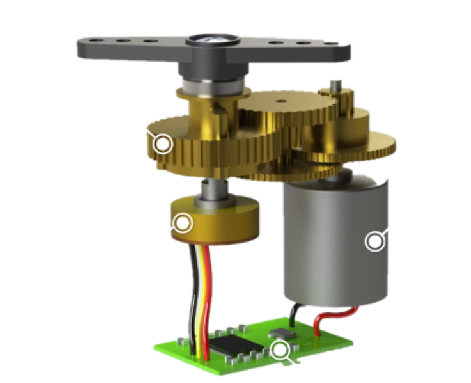

2

3

1

44

**Hình 2.7 Cấu tạo của động cơ servo**

Cấu tạo động cơ Servo gồm có 4 bộ phận chính:

-1 hộp số với tốc độ khoảng 60 vòng/phút và momem xoắn cao.

-2 biến trở :điện ấp thay đổi tương ứng với góc quay thay đổi.

-3 động cơ motor DC có tốc độ cao và momem xoắn thấp.

-4 mạch điều khiển tích hợp cầu H có thể đảo chiều quay của động cơ.

Cách thức hoạt động:

Biến trở được gắn trên bánh răng cuối cùng hoặc trục đầu ra, do đó động cơ cũng quay biến trở, tạo ra một điện áp liên quan đến góc tuyệt đối của trục đầu ra. Trong mạch điều khiển, điện áp chiết áp này được so sánh với điện áp đến từ đường tín hiệu. Nếu cần, bộ điều khiển kích hoạt mạch cầu H tích hợp cho phép động cơ quay theo hai hướng cho đến khi hai tín hiệu đạt mức chênh lệch bằng không.

Một động cơ servo được điều khiển bằng cách gửi một loạt các xung qua đường tín hiệu. Tần số của tín hiệu điều khiển phải là 50Hz hoặc một chu kỳ xung là 20ms. Độ rộng của xung xác định vị trí góc của servo và các loại servo này thường có thể xoay 180 độ (chúng có giới hạn vật lý khi di chuyển).

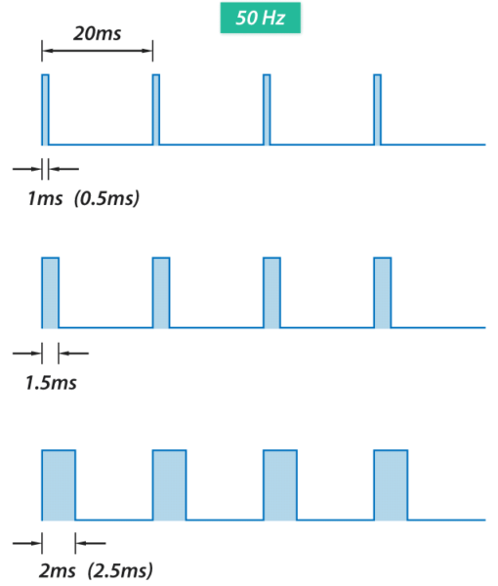

**Hình 2.8 Độ rộng các xung ứng với các góc quay 0̊, 90̊ và 180̊**

Các xung có tại 1ms tương ứng với vị trí 0 độ, 1,5ms đến 90 độ và 2ms đến 180 độ. Mặc dù thời gian tối thiểu và tối đa của các xung đôi khi có thể thay đổi theo các loại khác nhau và chúng có thể là 0,5ms cho 0 độ và 2,5ms cho vị trí 180 độ.

***2.3.2 Một số thông số chính:***

Bảng dưới đây cho biết một số thông số chính của động cơ Servo

**Bảng 2.3 Một số thông số chính của micro servo 9g**

|  |  |
| --- | --- |
| Trọng lượng | 9 gram |
| Tốc độ không tải | 0.12 giây/ 60 độ( 4.8V) |
| Momen xoắn | 1.2 kg🡪2.4 kg (4.8)V |
| Nhiệt độ hoạt động | -30℃🡪60℃ |
| Điện áp hoạt động | 4.8V🡪6V (DC) |
| Lực kéo | 1.6kg.cm |
| Kích thước | 21.5 x 11.8 x 22.7mm |

**2.4 Giới thiệu modun đo khoảng cách HC-SR04:**

***2.4.1 Cấu tạo, nguyên lý hoạt động của modun HC-SR04:***

Dưới đây là hình ảnh của modun HC-SR04

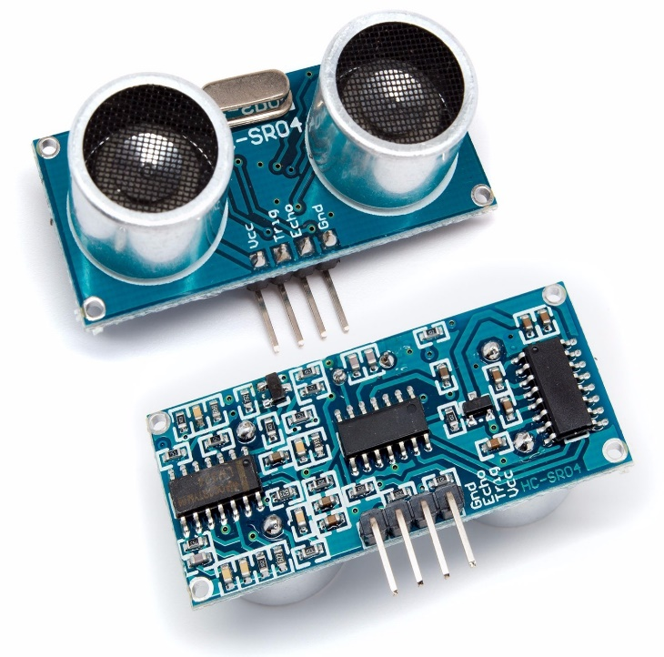

**Hình 2.9 Modun HC-SR04**

Như hình trên ta thấy modun HC-SR04 gồm có 4 chân:

-Chân VCC dùng để cấp nguồn cho cảm biến (5V hoặc 3.3V).

-Chân GND dùng để nối vào chân âm của board arduino.

-Chân trig là chân phát sóng âm.

-Chân echo dùng để thu tín hiệu phát ra từ chân trig trạng thái ban dầu là 0V, khi có tín hiệu trả về sẽ là 5V và sau đó trở về 0V.

Nguyên lý hoạt động

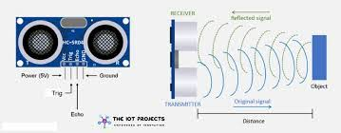

**Hình 2.10 Nguyên lý hoạt động của modun HC-SR04**

Để đo khoảng cách, ta sẽ phát 1 xung rất ngắn (5 microSeconds) từ chân Trig. Sau đó, cảm biến siêu âm sẽ tạo ra 1 xung HIGH ở chân Echo cho đến khi nhận lại được sóng phản xạ ở pin này. Chiều rộng của xung sẽ bằng với thời gian sóng siêu âm được phát từ cảm biển và quay trở lại.

Tốc độ của âm thanh trong không khí là 340 m/s (hằng số vật lý), tương đương với 29,412 microSeconds/cm (106 / (340*100)). Khi đã tính được thời gian, ta sẽ chia cho 29,412 để nhận được khoảng cách.

Cảm biến siêu âm càng xa thì càng bắt không chính xác, vì góc quét của cảm biến sẽ mở rộng dần theo hình nón,hoặc khi quá gần, khoảng cách gần như bằng 0,cảm biến sẽ không thể đo được khoảng cách ngoài ra bề mặt xiên hay xù xì cũng làm giảm độ chính xác của cảm biến, thông số kỹ thuật ghi ở dưới đây là của nhà sản xuất test trong điều khiện lý tưởng, còn thực tế thì tùy theo môi trường làm việc của cảm biến.

***2.4.2 Các thông số kĩ thuật của modun HC-SR04:***

Bảng dưới đây cho biết một số thông số chính của HC-SR04

**Bảng 2.4 Một số thông số chính của HC-SR04**

|  |  |
| --- | --- |
| Điện áp hoạt động | 5V DC |
| Dòng tiêu thụ | 10mA🡪40mA |
| Tín hiệu giao tiếp | TTL |
| Chân tín hiệu | trig, echo |
| Góc quét | <15 độ |
| Tần số phát sóng | 40 KHz |
| Khoảng cách đo được | 2cm🡪250cm( ở điều kiện lý tưởng)  điều kiện bình thường là ≤100 cm |
| Sai số | 0.3 cm |
| Kích thước | 43mm x 20mm x 17mm |

**2.5 Giới thiệu động cơ DC 6V:**

Hình ảnh dưới đây là động cơ DC 6V sử dụng cho đồ án:

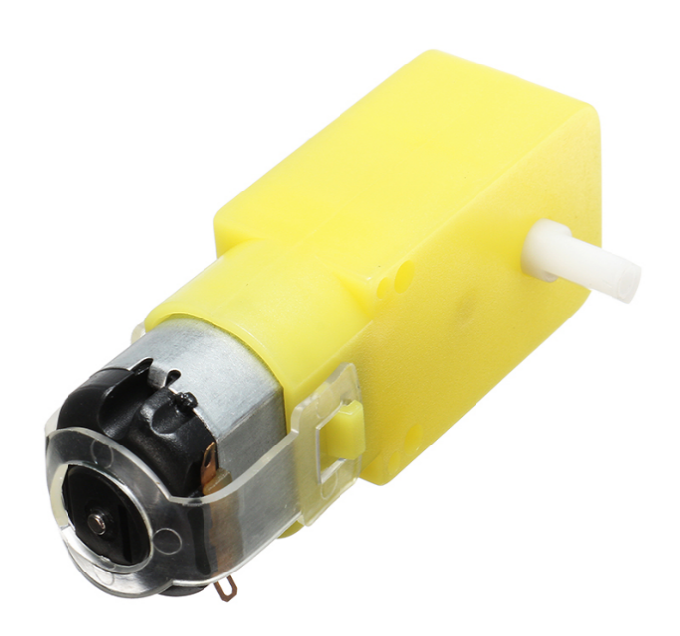

**Hình 2.11 Động cơ DC 6v**

Các thông số kĩ thuật của động cơ:

**Bảng 2.5 Một số thông số chính của động cơ DC 6v**

|  |  |
| --- | --- |
| Điện áp hoạt động | 3V DC🡪9V DC( hoạt động tốt từ 6V🡪8V) |
| Momen xoắn cực đại | 800gf cm min 1:48 (3V) |
| Tốc độ không tải | 125 Vòng/ 1 Phút (3V) (Với bánh 66mm: 26m/1p) |
| 208 Vòng/ 1 Phút (5V)(với bánh 66mm:  44m/1p) |
| Dòng không tải | 70mA (250mA MAX) |
| Dòng điện tiêu thụ | 110140mA |

**CHƯƠNG 3: THIẾT KẾ VÀ LẮP RÁP**

**3.1 Thiết kế:**

Sử dụng phần mềm Frizing để vẽ sơ đồ lắp ráp mạch, Sơ đồ nối dây được thể hiện như hình

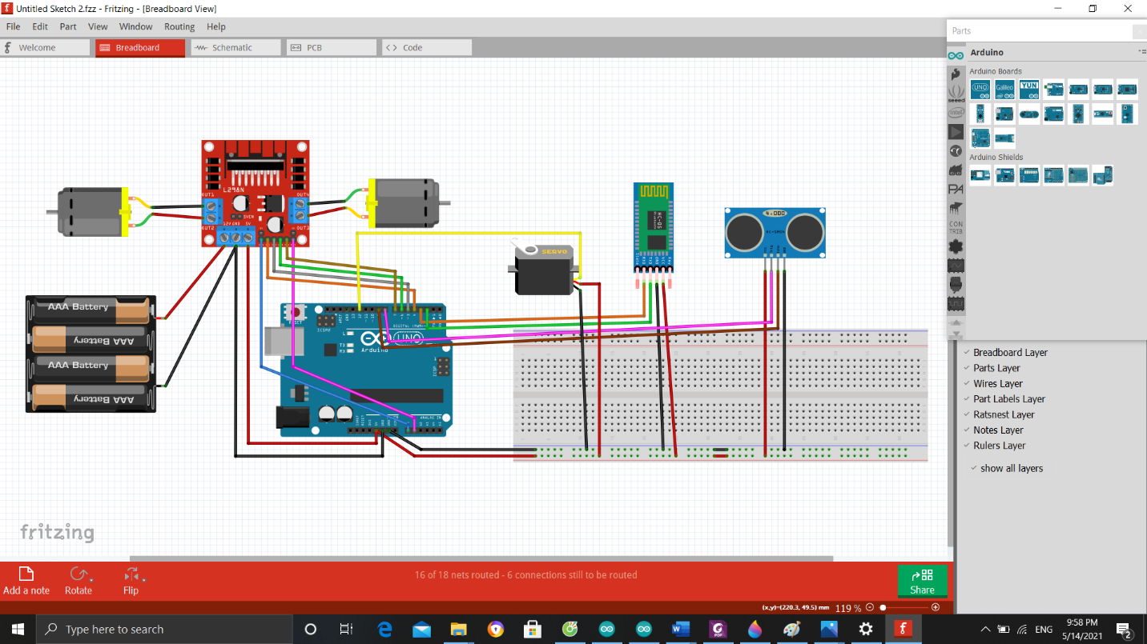

**Hình 3.1 Sơ đồ lắp ráp**

**3.2 Lắp ráp:**

Dưới đây là sản phẩm sau khi hoàn thiện

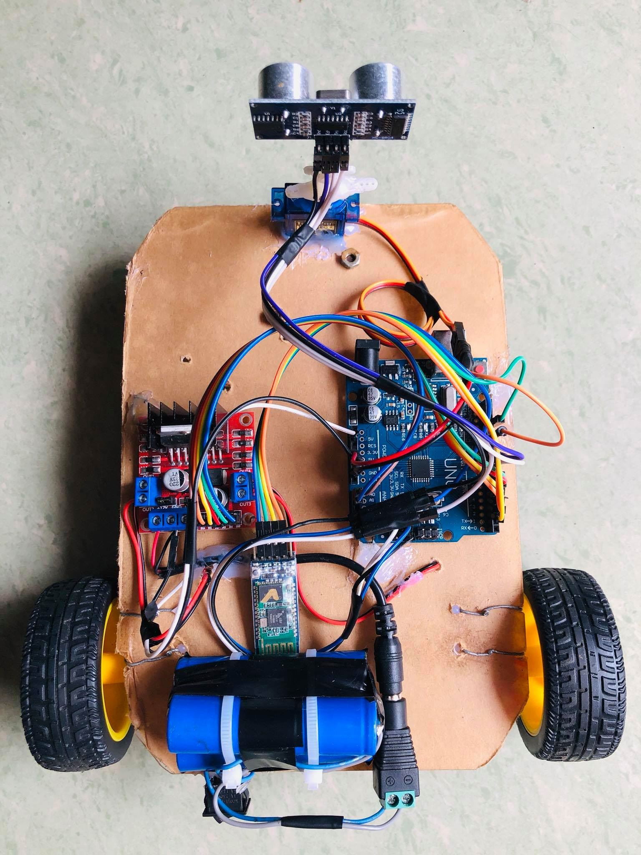

**Hình 3.2a Hình ảnh sản phẩm**

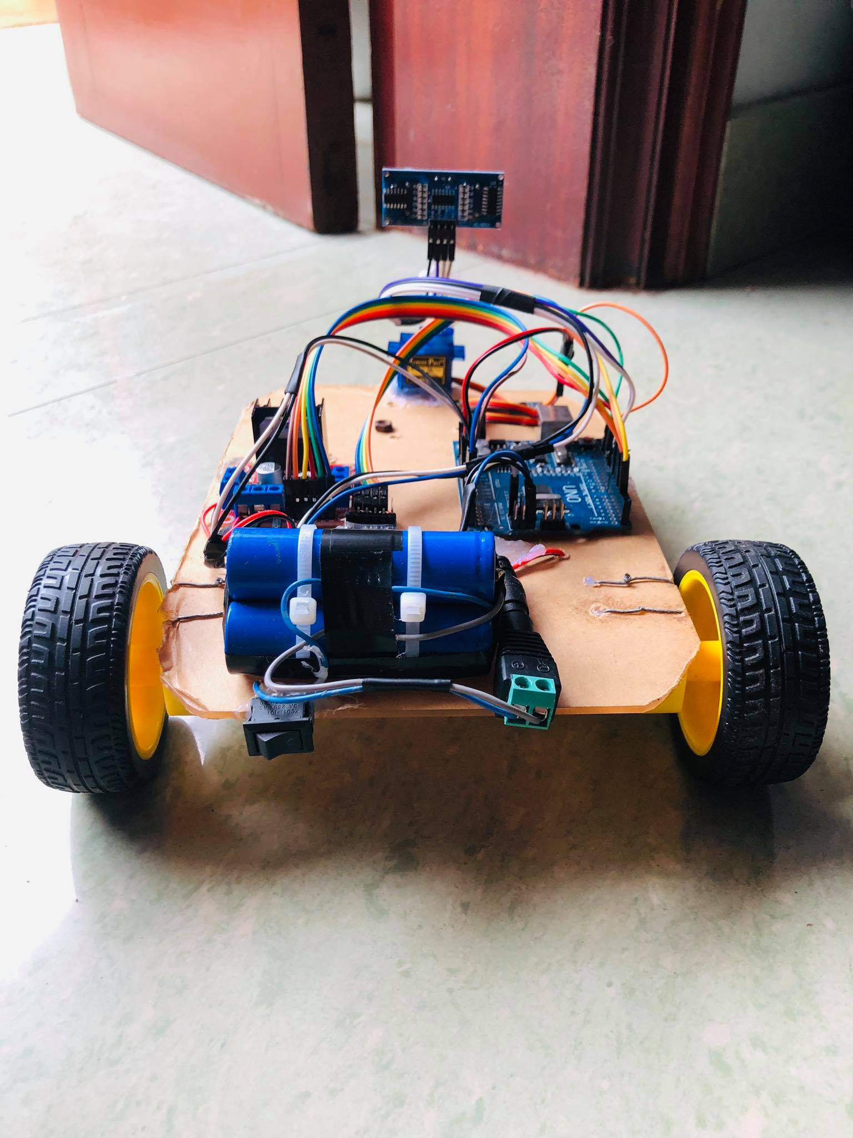

**Hình 3.2b Hình ảnh sản phẩm**

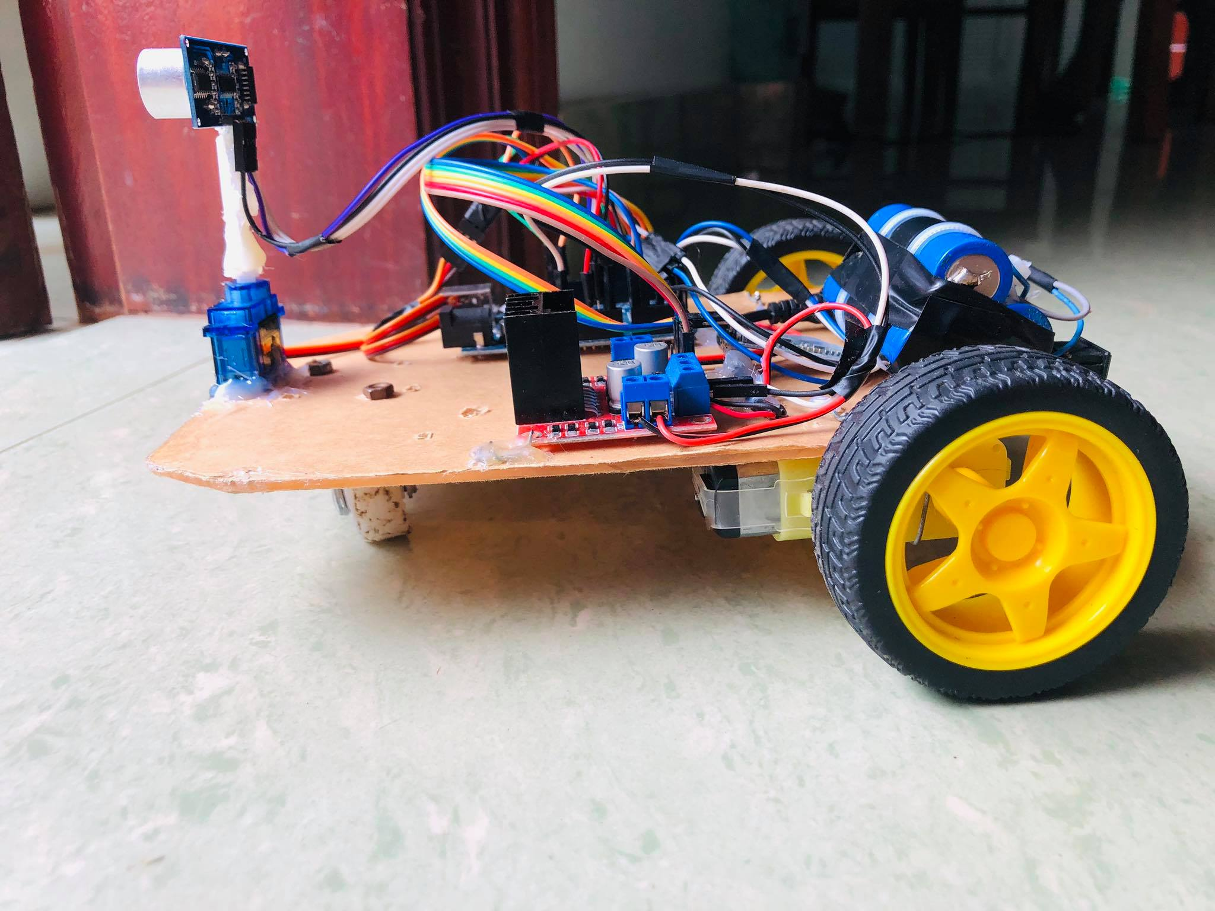

**Hình 3.2c Hình ảnh sản phẩm**

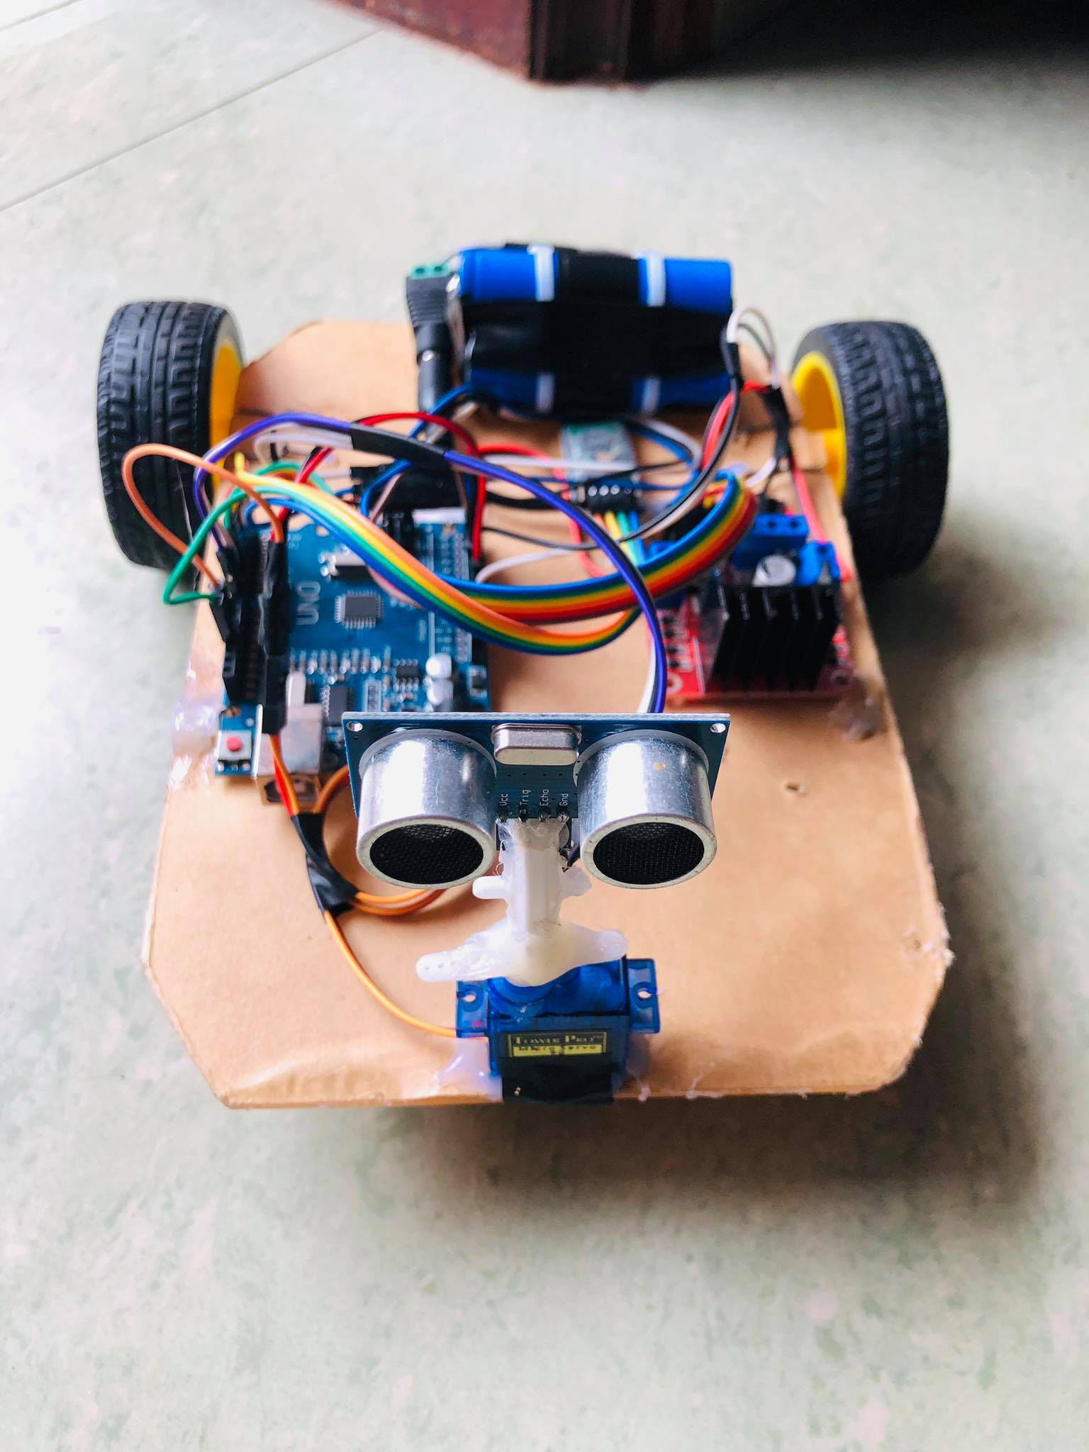

**Hình 3.2d Hình ảnh sản phẩm**

**CHƯƠNG 4 :THIẾT KẾ APP ĐIỀU KHIỂN CHO ĐIỆN THOẠI ANDROID VÀ CODE CHO BOARD ARDUINO UNO R3**

**4.1 Thiết kế app điều khiển cho điện thoại android**

***4.1.1 Thiết kế giao diện cho app***

Trong đồ án 1 này, em dùng công cụ App Inventor ddeerr thiết kế app điều khiển bằng giọng nói cho xe.

Để bắt đầu một project mới ta vào project và chọn start new project

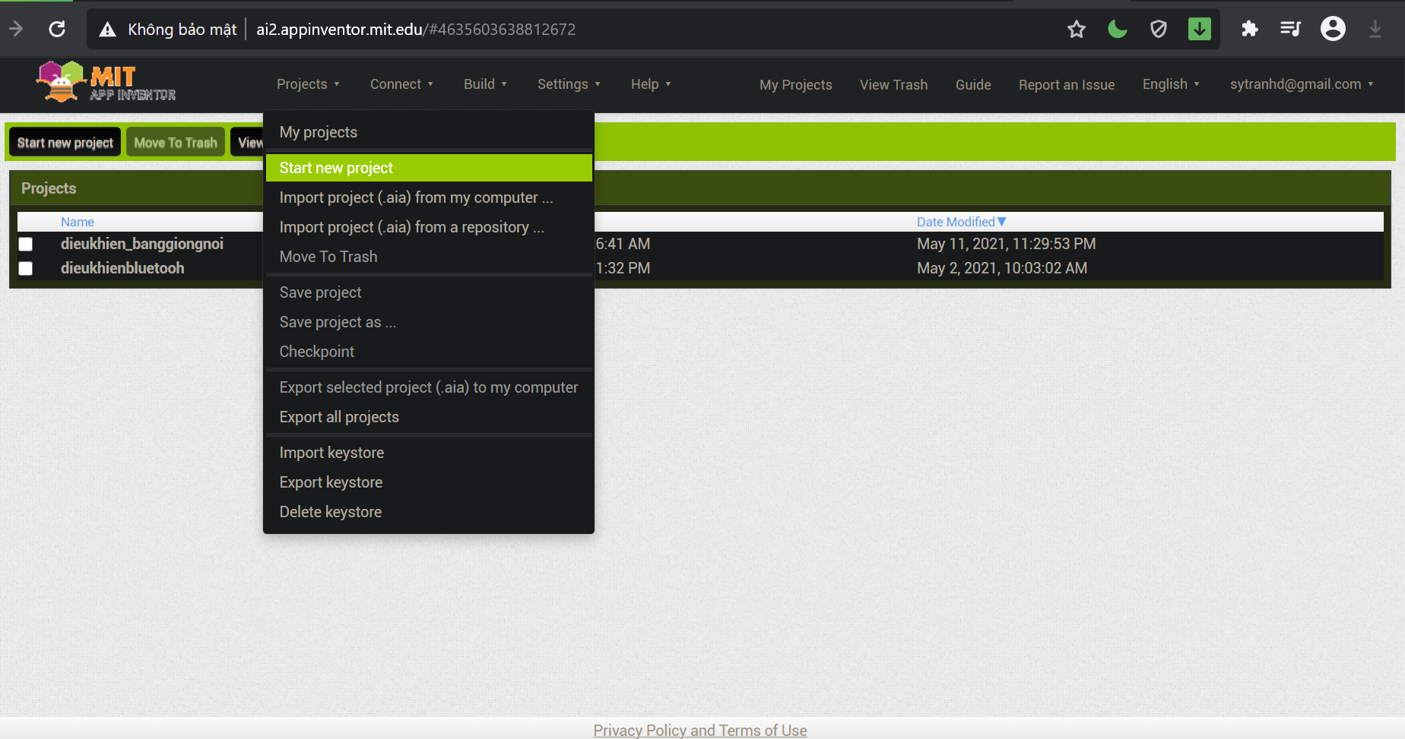

**Hình 4.1 Trang chủ của app inventor**

Sau khi tạo 1 project mới, màn hình sẽ hiển thị ra như sau

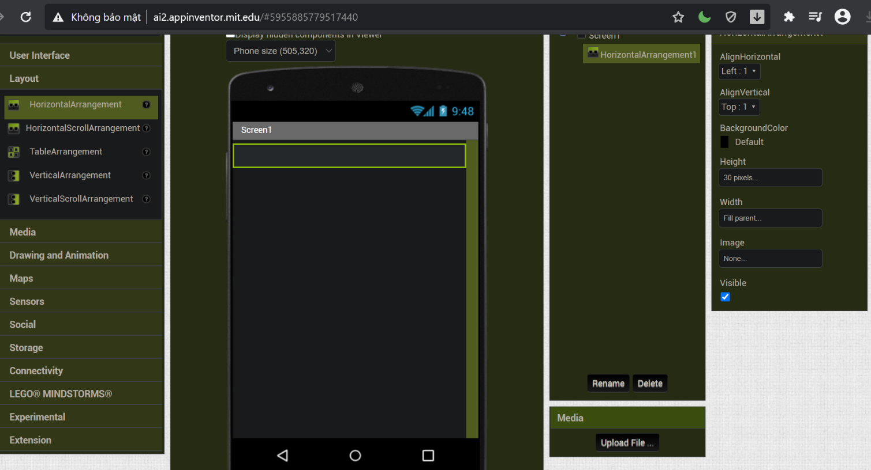

**Hình 4.2 Giao diện chính của app inventor**

Ở màn hình này sẽ hiển thị ra 1 chiếc điện thoại, ta có thể tùy ý định dạng layout cho dứng dụng, với những danh sách, nút bấm,…..

Để định dạng layout, ở thanh công cụ bên trái chọn Layout

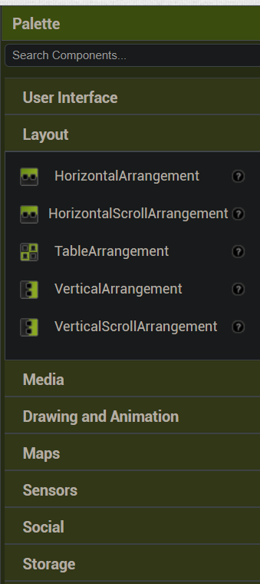

**Hình 4.3 Định dạng layout**

Ta có thể tùy ý định dạng layout cho phần mềm theo cả chiều ngang và chiều dọc

Để thiết kế danh dách, nút bấm và trạng thái nút bấm, ở thanh công cụ bên trái, chọn

User Interface, màn hình sẽ hiển thị ra

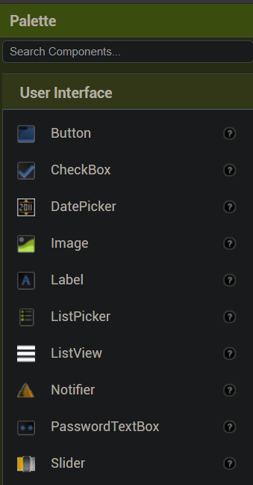

**Hình 4.4 danh sách, nút bấm và trạng thái nút bấm**

Với Button là nút bấm, ListPicker là danh sách các bluetooh hiện có có thể nhấn để chọn và Label là trạng thái nút bấm( vd: khi kết nối với bluetooh thì chuyển sang màu xanh,…..)

Để lựa chọn hình thức kết nối ta sẽ vào Connectivity và chọn bluetooh Client

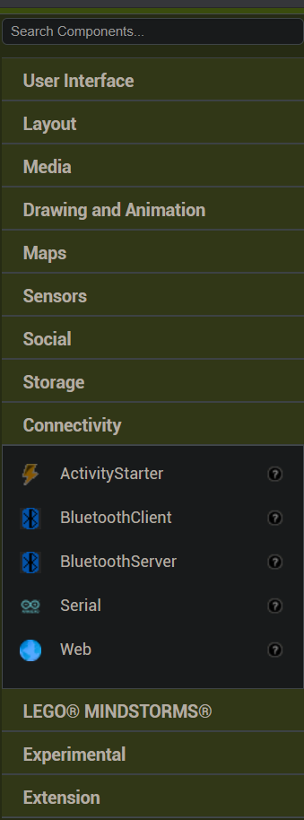

**Hình 4.5 Lựa chọn hình thức kết nối**

Và để ứng dụng có thể hiển thị thông báo trên màn hình, ở thanh công cụ bên trái ta chọn User Interface và chọn notifier



**Hình 4.6 Hiển thị thông báo**

Ứng dụng có thể nhận giọng nói thông qua google speech, ở thanh công cụ bên trái, ta vào media và chọn Speech Recongnizer

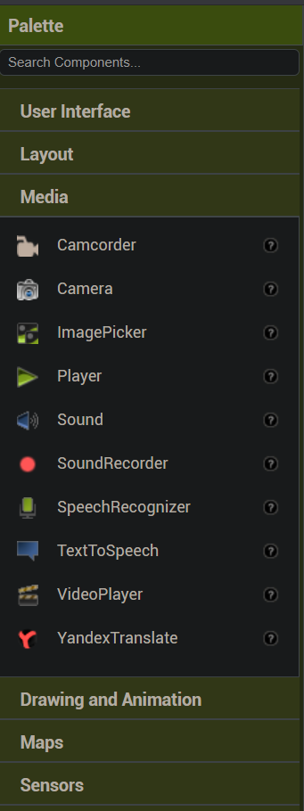

**Hình 4.7 kết nối điều khiển giọng nói**

Sau khi định dạng layout và chọn được các công cụ cần thiết cho ứng dụng, kết quả sẽ được như hình dưới

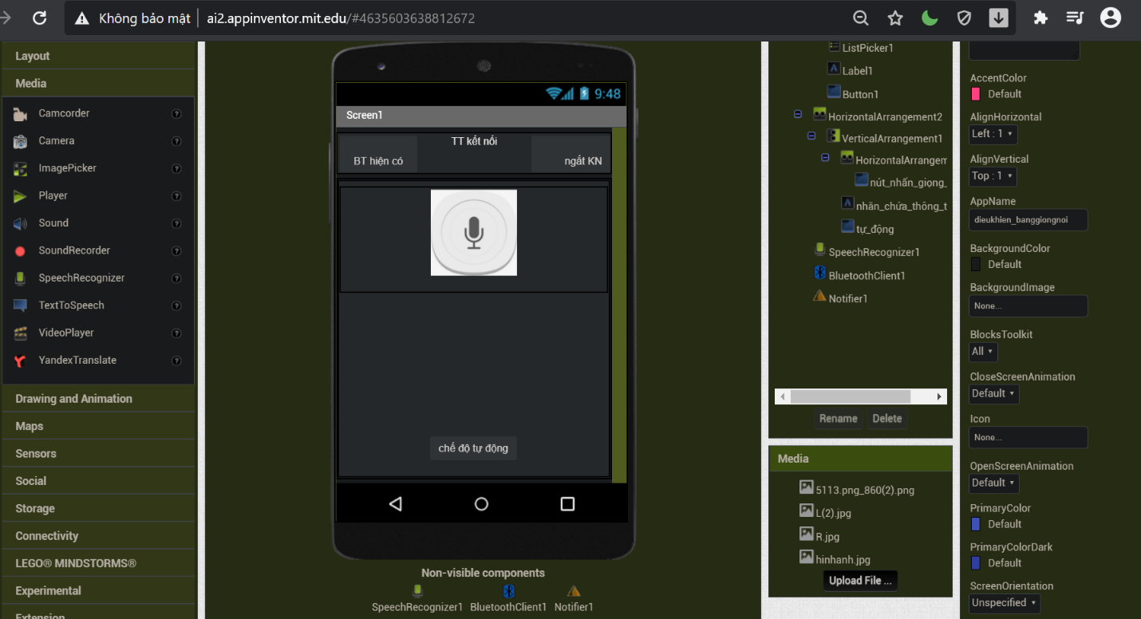

**Hình 4.8 Giao diện phần mềm sau khi thiết kế**

Và đây là giao diện thực tế của phần mềm trên điện thoại ở trạng thái chưa kết nối và đã kết nối.

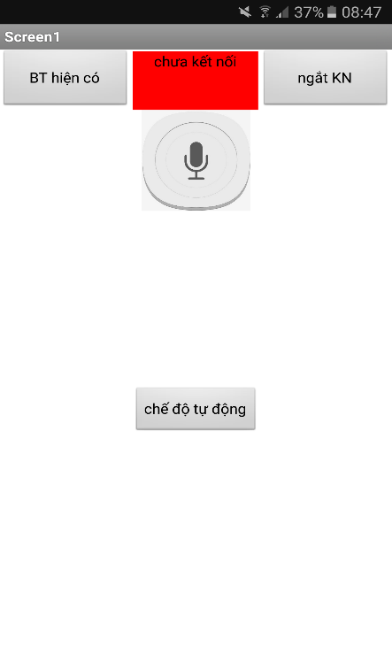

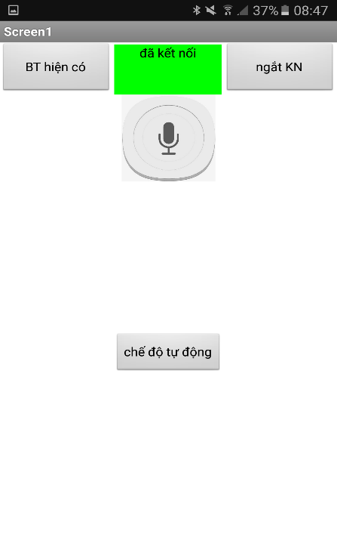

**Hình 4.9 Giao diện thực tế của phần mềm**

***4.1.2 Viết code cho app***

Sau khi định dạng layout xong, ở góc trên cùng tay phải, ta nhấn chọn Blocks để tiến hành lập trình cho phần mềm

Phần mềm được lập trình dưới dạng kéo thả với các cấu trúc điều khiển( vd: if then, when do), cấu trúc logic( vd: true, false,not,……)

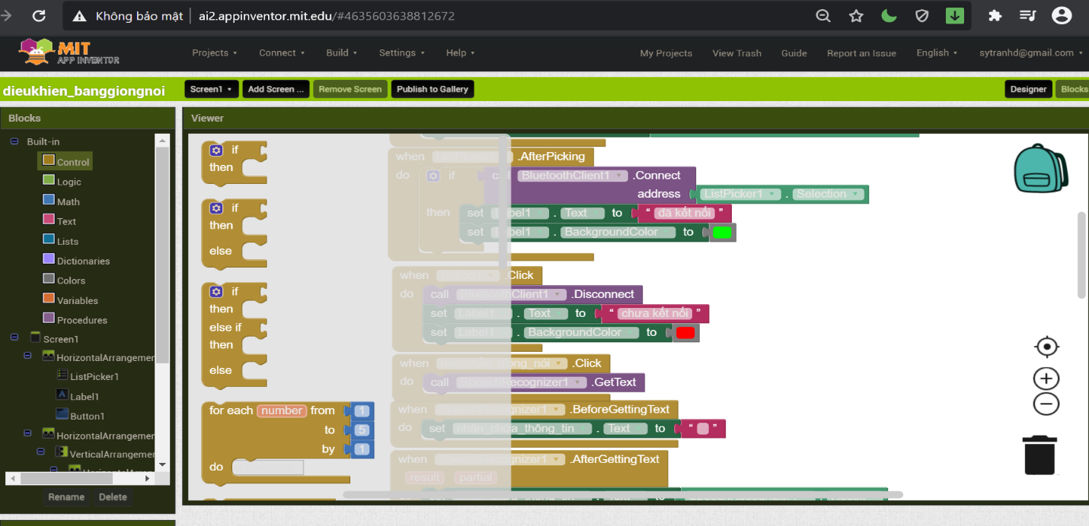

**Hình 4.10a Các cấu trúc điều khiển**

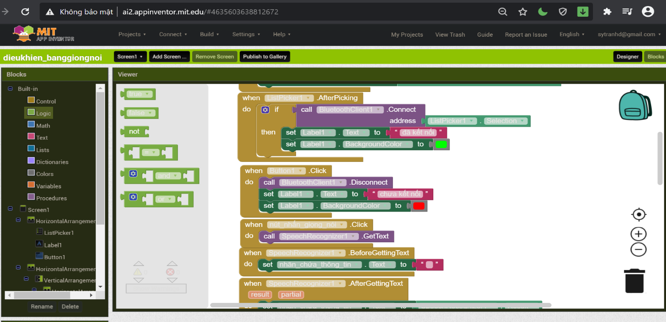

**Hình 4.10b Các cấu trúc điều khiển**

Và đây là đoạn code chương trình sau khi em đã lập trình xong

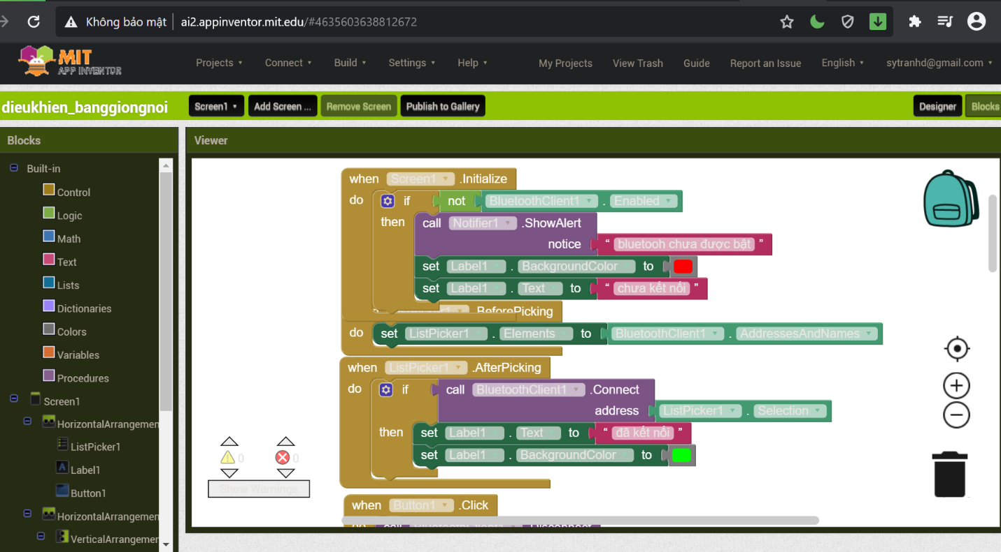

**Hình 4.11a Code lập trình cho app**

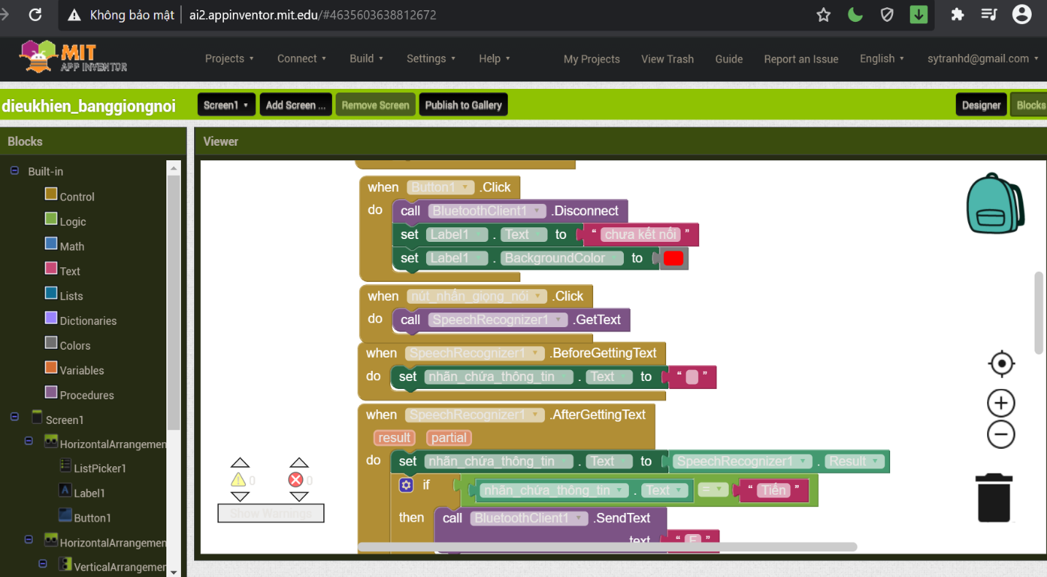

**Hình 4.11b Code lập trình cho app**

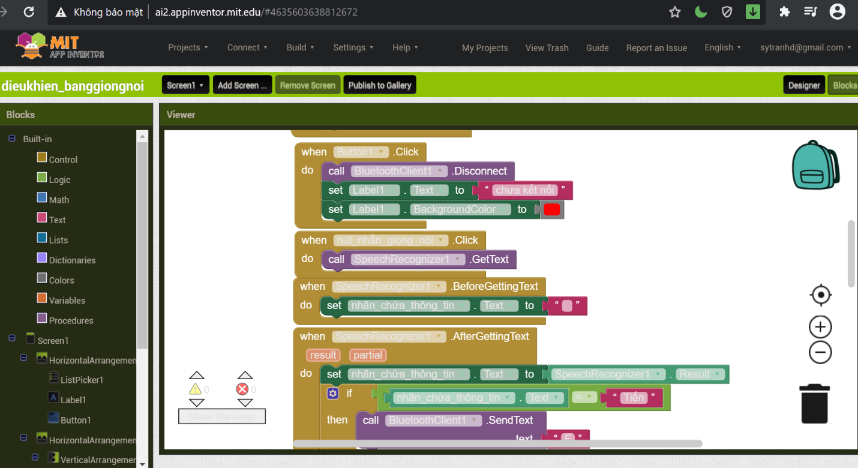

**Hình 4.11c Code lập trình cho app**

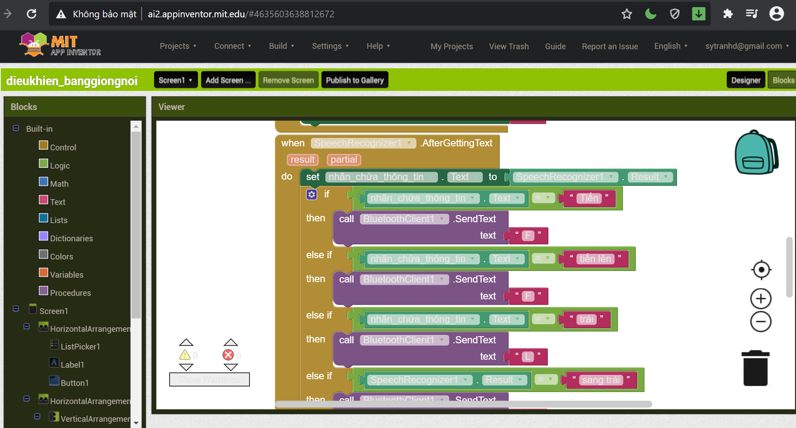

**Hình 4.11d Code lập trình cho app**

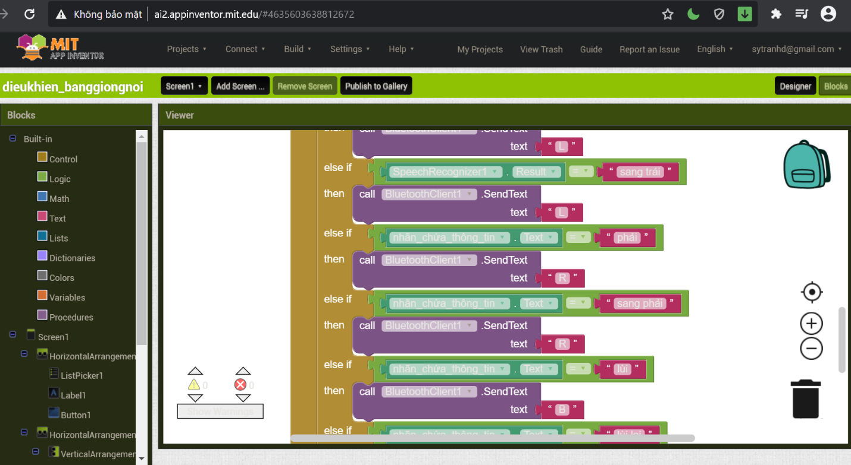

**Hình 4.11e Code lập trình cho app**

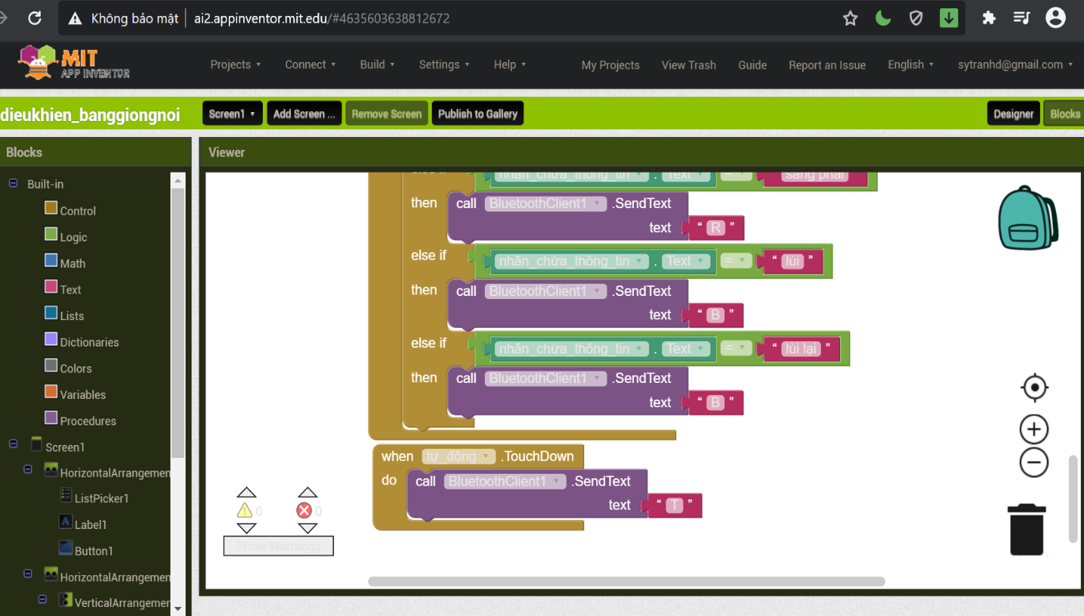

**Hình 4.11g Code lập trình cho app**

**4.2 Code lập trình cho arduino:**

Dưới đây là code lập trình cho arduino( được đưa vào phần phụ lục của đồ án này)

Với 1 số hàm chính:

***4.2.1 Câu lệnh khai báo thư viện cho Servo và modun bluetooh HC-05***

#include<SoftwareSerial.h>

#include<Servo.h>

SoftwareSerial HC05(2,3);

Servo myservo;

Ta khai báo đối tượng cho Servo là myservo, cho HC-05 là HC05(2,3)//Rx,Tx. Nhưng trên thực tế, ta nối chân trên board arduino là chân Rx nối chới chân số 3 và chân Tx sẽ nối vào chân số 2( do tính chất của kết nối UART).

***4.2.2 Hàm tính khoảng cách***

int tinhkhoangcach(){

myservo.write(90);

delay(200);

digitalWrite(trig,0);

delayMicroseconds(2);

digitalWrite(trig,1);

delayMicroseconds(5);//phat xung cos do rong la 5 microseconds

digitalWrite(trig,0);

//do do rong xung o chan echo

thoigian=pulseIn(echo,HIGH);

khoangcach= int(thoigian/2/29.412);

myservo.write(90);

return khoangcach;

delay(200);

}

Để đo khoảng cách, ta sẽ phát 1 xung rất ngắn (5 microSeconds - ú) từ chân Trig. Sau đó, cảm biến sẽ tạo ra 1 xung HIGH ở chân Echo cho đến khi nhận lại được sóng phản xạ ở pin này. Chiều rộng của xung sẽ bằng với thời gian sóng siêu âm được phát từ cảm biển và quay trở lại.

Tốc độ của âm thanh trong không khí là 340 m/s (hằng số vật lý), tương đương với 29,412 microSeconds/cm (106 / (340*100)). Khi đã tính được thời gian,nó sẽ là thời gian từ lúc bắt đầu phát,đến nơi phản xạ và quay trở lại chân echo nên ta sẽ chia cho 2 và chia cho 29,412 để nhận được khoảng cách.

***4.2.3 Hàm khởi tạo động cơ Servo:***

myservo.attach(Servopin);

***4.2.4 Hàm khởi tạo cho HC05 và khởi tạo góc quay ban đầu cho Servo***

HC05.begin(9600);

myservo.write(90);

***4.2.5 Hàm nhận dữ liệu và đọc dữ liệu từ HC05***

*HC05.available()*

dieukhien=HC05.read();

**KẾT LUẬN**

**Kết quả đạt được:** - Xe có thể điều khiển bằng giọng nói và tránh được vật cản, thực hiện được đầy đủ các yêu cầu chức năng đặt ra.  
 - Chức năng kết nối bluetooh với điện thoại hoạt động ổn định  
 - Mạch đã đảm bảo các yêu cầu về độ chính xác, công suất, giá thành.  
**Chưa đạt được:** - Chưa kiểm chứng được độ bền hoạt động.  
 - Kích thước mạch còn khá lớn và cồng kềnh.  
 - Xe vẫn còn chưa đi thẳng được hoàn toàn, vẫn còn hơi lệch về bên tay phải

**Hướng phát triển:**

-Thiết kế khung xe bền hơn

-Thiết kế mạch sao cho nhỏ gọn hơn

-Thiết kế lại để xe đi được thẳng hơn

**Kết luận** Sản phẩm đã đạt được tất cả các yêu cầu chức năng, tuy nhiên các yêu cầu phi  
chức năng chưa có thời gian để kiểm tra toàn bộ.  
Qua công việc thiết kế sản phẩm lần này, em thực hiện đã thu được những kinh nghiệm và kiến thức vô cùng hữu ích. Đồ án1 giúp nâng cao khả năng lập trình, khả năng thiết kế và tự sản xuất ra một sản phẩm hoàn chỉnh và tổng quát hơn là kỹ năng thiết kế 1 sản phẩm điện tử theo quy trình thiết kế chuẩn.  
 Thông qua việc thực hiện đồ án, chúng em đã tính lũy rất nhiều kiến thức thực tế về chuyên ngành điện tử viễn thông, thầy Nguyễn Nam Phong đã tạo cho chúng em niềm say mê học tập, tìm tòi kiến thức mới.

**TÀI LIỆU THAM KHẢO**

[1] http://arduino.vn/reference/howto

[2] https://vietmachine.com.vn/dong-co-servo-hoat-dong-va-dieu-khien-servo-bang-arduino.html

[3] https://dientutuonglai.com/tim-hieu-atmega328p.html

[4] https://dientutuonglai.com/arduino-danh-cho-nguoi-moi-bat-dau.html

[5] https://mechasolution.vn/Blog/su-sang-tao-qua-cac-phien-ban-phan-cung-cua-mach-tu-dong-arduino

[6] https://embed.vn/mua/module-dieu-khien-dong-co-l298n

[7] https://tktech.vn/mach-cau-h/

[8] <https://thegioidienco.vn/mach-cau-h.html>

[9] https://www.dientuspider.com/san-pham/bluetooth/module-bluetooth-hc05-118.html

[10] https://www.linhkienchatluong.vn/bai-viet/huong-dan-ket-noi-module-bluetooth-hc05-voi-arduino-uno-r3-va-dieu-khien-thiet-bi-bang-smartphone_n342_c96.aspx

[11] https://ohstem.vn/product/dong-co-servo-sg90-goc-quay-0-180-do/

[12] <https://dientunhatrang.com/vi/p/dong-co-servo-9g-sg90.218>

[13] https://bientan.wordpress.com/2011/12/09/tong-quan-ve-dong-co-motor-servo/

[14] https://shopee.vn/Module-c%E1%BA%A3m-bi%E1%BA%BFn-si%C3%AAu-%C3%A2m-HC-SR04-%C4%90o-kho%E1%BA%A3ng-c%C3%A1ch-4F4-i.22491579.7703180677

[15] https://chotroihn.vn/dong-co-giam-toc-vang-3v-9v

**PHỤ LỤC**

Code lập trình cho arduino

#include<SoftwareSerial.h>

#include<Servo.h>

SoftwareSerial HC05(2,3);

Servo myservo;

const int Servopin=12;

int in1= 4;

int in2= 5;

int in3= 6;

int in4= 7;

const int trig = 8; // chân trig của SRF-05.

const int echo = 9; // chân echo của SRF-05.

int kcmin =40;

int ena=A0;

int enb=A1;

char dieukhien;

unsigned long thoigian,thoigiana,thoigianb;

int khoangcach,khoangcachtrai,khoangcachphai;

void tien();

void lui();

void trai();

void phai();

void dung();

void luitrai();

int tinhkhoangcach();

int dokhoangcachtrai();

int dokhoangcachphai();

void setup(){

myservo.attach(Servopin);

pinMode(in1,OUTPUT);

pinMode(in2,OUTPUT);

pinMode(in2,OUTPUT);

pinMode(in4,OUTPUT);

pinMode(trig,OUTPUT);

pinMode(echo,INPUT);

digitalWrite(in1,LOW);

digitalWrite(in2,LOW);

digitalWrite(in3,LOW);

digitalWrite(in4,LOW);

pinMode(ena,OUTPUT);

pinMode(enb,OUTPUT);

HC05.begin(9600);

myservo.write(90);

}

void loop(){

if (HC05.available()){

dieukhien=HC05.read();

}

switch(dieukhien){

case 'F':

{

tien();

delay(500);

dung();

delay(10000);

break;}

case 'B':

{lui();

delay(500);

dung();

delay(10000);

break;}

case 'L':

{ trai();

delay(500);

dung();

delay(10000);

break;}

case 'R':

{ phai();

delay(500);

dung();

delay(10000);

break;}

case 'T':

{ tinhkhoangcach();

if(khoangcach>kcmin){

tien();

}

else{

dung();

dokhoangcachtrai();

if (khoangcachtrai>kcmin){

lui();

delay(200);

trai();

}

else{

dokhoangcachphai();

if(khoangcachphai>kcmin){

lui();

delay(200);

phai();

}

else{

lui();

delay(1000);

luitrai();

delay(500);

}

}

}

}

}

}

void tien(){

digitalWrite(in1,HIGH);

digitalWrite(in2,LOW);

digitalWrite(in3,HIGH);

digitalWrite(in4,LOW);

analogWrite(ena,250);

analogWrite(enb,250);

}

void lui(){

digitalWrite(in1,LOW);

digitalWrite(in2,HIGH);

digitalWrite(in3,LOW);

digitalWrite(in4,HIGH);

analogWrite(ena,250);

analogWrite(enb,250);

}

void trai(){

digitalWrite(in1,LOW);

digitalWrite(in2,LOW);

digitalWrite(in3,HIGH);

digitalWrite(in4,LOW);

analogWrite(ena,0);

analogWrite(enb,150);

}

void phai(){

digitalWrite(in1,HIGH);

digitalWrite(in2,LOW);

digitalWrite(in3,LOW);

digitalWrite(in4,LOW);

analogWrite(ena,150);

analogWrite(enb,0);

}

void luitrai(){

digitalWrite(in1,LOW);

digitalWrite(in2,HIGH);

digitalWrite(in3,LOW);

digitalWrite(in4,LOW);

analogWrite(ena,100);

analogWrite(enb,100);

}

void dung(){

digitalWrite(in1,LOW);

digitalWrite(in2,LOW);

digitalWrite(in3,LOW);

digitalWrite(in4,LOW);

analogWrite(ena,0);

analogWrite(enb,0);

}

int dokhoangcachtrai(){

myservo.write(180);

delay(200);

digitalWrite(trig,0);

delayMicroseconds(2);

digitalWrite(trig,1);

delayMicroseconds(5);//phat xung cos do rong la 5 microseconds

digitalWrite(trig,0);

//do do rong xung o chan echo

thoigiana=pulseIn(echo,HIGH);

khoangcachtrai= int(thoigiana/2/29.412);

delay(200);

myservo.write(90);

return khoangcachtrai;

}

int dokhoangcachphai(){

myservo.write(0);

delay(200);

digitalWrite(trig,0);

delayMicroseconds(2);

digitalWrite(trig,1);

delayMicroseconds(5);//phat xung cos do rong la 5 microseconds

digitalWrite(trig,0);

//do do rong xung o chan echo

thoigianb=pulseIn(echo,HIGH);

khoangcachphai= int(thoigianb/2/29.412);

delay(200);

myservo.write(90);

return khoangcachphai;

}

int tinhkhoangcach(){

myservo.write(90);

delay(200);

digitalWrite(trig,0);

delayMicroseconds(2);

digitalWrite(trig,1);

delayMicroseconds(5);//phat xung cos do rong la 5 microseconds

digitalWrite(trig,0);

//do do rong xung o chan echo

thoigian=pulseIn(echo,HIGH);

khoangcach= int(thoigian/2/29.412);

myservo.write(90);

return khoangcach;

delay(200);

}